Informatīvais materiāls

4.3.3. specifiskā atbalsta mērķa “Uzlabot visu darba meklētāju, jo īpaši jauniešu – it sevišķi, īstenojot Garantiju jauniešiem –, ilgstošo bezdarbnieku un darba tirgū nelabvēlīgā situācijā esošo grupu, un ekonomiski neaktīvo personu piekļuvi nodarbinātībai un aktivizācijas pasākumiem, kā arī veicinot pašnodarbinātību un sociālo ekonomiku” 4.3.3.1. pasākuma “Bezdarbnieku, darba meklētāju un bezdarba riskam pakļauto personu kvalifikācijas un prasmju paaugstināšana” (turpmāk – Pasākums) projekta iesnieguma aizpildīšanas metodika (turpmāk – metodika)
Metodika ir sagatavota, ievērojot Ministru kabineta 2025. gada 22. decembra noteikumus Nr. 846 “Eiropas Savienības kohēzijas politikas programmas 2021. – 2027. gadam 4.3.3. specifiskā atbalsta mērķa “Uzlabot visu darba meklētāju, jo īpaši jauniešu – it sevišķi, īstenojot Garantiju jauniešiem –, ilgstošo bezdarbnieku un darba tirgū nelabvēlīgā situācijā esošo grupu, un ekonomiski neaktīvo personu piekļuvi nodarbinātībai un aktivizācijas pasākumiem, kā arī veicinot pašnodarbinātību un sociālo ekonomiku” 4.3.3.1. pasākuma “Bezdarbnieku, darba meklētāju un bezdarba riskam pakļauto personu kvalifikācijas un prasmju paaugstināšana” īstenošanas noteikumi” (turpmāk – SAM MK noteikumi), projekta iesnieguma atlases nolikumā (turpmāk – atlases nolikums) un projekta iesnieguma vērtēšanas kritēriju piemērošanas metodikā iekļautos skaidrojumus. Projekta iesniegumu sagatavo un iesniedz Kohēzijas politikas fondu vadības informācijas sistēmā (turpmāk – KPVIS) https://projekti.cfla.gov.lv/.
Visus projekta iesnieguma datu laukus aizpilda latviešu valodā. Projekta iesniegumam pievieno visus atlases nolikumā minētos pielikumus un, ja nepieciešams, papildu pielikumus, uz kuriem projekta iesniedzējs atsaucas projekta iesniegumā. Papildu informācija par iesniedzamo dokumentu noformēšanu norādīta atlases nolikuma III sadaļā “Projektu iesniegumu noformēšanas un iesniegšanas kārtība”.
Aizpildot projekta iesniegumu, jānodrošina sniegtās informācijas saskaņotība starp visām projekta iesnieguma sadaļām un pielikumiem, kurās tā minēta vai uz kuru atsaucas.
Metodika ir veidota atbilstoši projekta iesnieguma sadaļām, skaidrojot, kāda informācija projekta iesniedzējam jānorāda attiecīgajos projekta iesnieguma sadaļas datu laukos. Visi projekta iesnieguma aizpildīšanas ieteikumi, paskaidrojumi un atsauces uz normatīvajiem aktiem ir noformēti “zilā krāsā”, papildus tehniskas norādes noformētas “pelēkā krāsā”.
Papildus, aizpildot projekta iesniegumu KPVIS, izmantojama KPVIS elektroniskā lietotāju rokasgrāmata (eLRG) – https://elrg.cfla.gov.lv/, kurā pieejamas aktuālās KPVIS funkcionalitāšu tehniskās un biznesa lietošanas instrukcijas, t. sk. par KPVIS ekrānskatiem, specifiskām datu ievades prasībām un pielietojamiem risinājumiem.

Projekta iesniegums

SADAĻA – PROJEKTA IESNIEDZĒJS

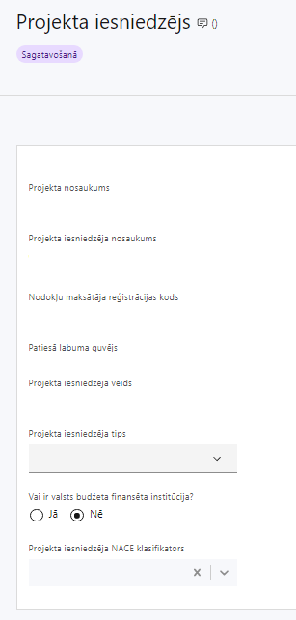 | Projekta nosaukums  Ievada informāciju  Projekta nosaukums nedrīkst pārsniegt vienu teikumu. Tam kodolīgi jāatspoguļo projekta mērķis.
Projekta iesniedzēja nosaukums
Lauks tiek automātiski aizpildīts
Norāda projekta iesniedzēja juridisko nosaukumu.

Projekta iesniedzējs atbilstoši SAM MK noteikumu 11. punktam ir Nodarbinātības valsts aģentūra
Nodokļu maksātāja reģistrācijas kods
Lauks tiek automātiski aizpildīts
Patiesā labuma guvējs
Lauks tiek automātiski aizpildīts
Projekta iesniedzēja veids
Lauks tiek automātiski aizpildīts
Projekta iesniedzēja tips
Izvēlas atbilstošo no klasifikatora:
- lielais uzņēmums
- MVU
- N/A
Norāda N/A, jo uz šajā Pasākumā noteikto projekta iesniedzēju neattiecas Regulas 651/2014 1. pielikuma nosacījumi.
Vai ir valsts budžeta finansēta institūcija?
Izvēlas atbilstošo no klasifikatora:
- Jā – finansējuma saņēmējs, kas saņem projekta priekšfinansējumu no valsts budžeta līdzekļiem;
- Nē – visi pārējie.

Norāda “Jā”, ņemot vērā, ka projekta iesniedzējs saņem projekta priekšfinansējumu no valsts budžeta līdzekļiem.
Projekta iesniedzēja NACE klasifikators
Ievada informāciju
Projekta iesniedzējs no NACE 2.1. redakcijas klasifikatora, kas pieejams Centrālās statistikas pārvaldes tīmekļa vietnē (https://klasis.csp.gov.lv/lv-LV/classifications/NACE21) izvēlas savai pamatdarbībai atbilstošo ekonomiskas darbības kodu atbilstoši NACE 2.redakcijai. Ja uz projekta iesniedzēju attiecas vairākas darbības, šajā datu laukā norāda galveno pamatdarbību.

SADAĻA - PROJEKTA APRAKSTS

Vispārīgi

1.1. Kopsavilkums (informācija par projektā plānotajām darbībām, izmaksām, projekta īstenošanas laiku, kas publicējama vietnē esfondi.lv)
Šajā sadaļā projekta iesniedzējs sniedz visaptverošu, īsu un strukturētu projekta būtības kopsavilkumu, kas jebkuram interesentam sniedz ieskatu par to, kas projektā plānots, t.sk. norāda informāciju par:
- projekta mērķi (īsi);
- galvenajām projekta darbībām (atbilstoši projekta iesnieguma sadaļā “Darbības” paredzētajam);
- plānotajiem rezultātiem;
- projekta kopējām izmaksām, norādot arī plānoto Eiropas Sociālā fonda Plus (turpmāk – ESF+) finansējuma un valsts budžeta līdzfinansējuma apjomu;
- projekta īstenošanas laika periodu (atbilstoši projekta iesnieguma sadaļā “Īstenošanas grafiks” paredzētajam).
- Saskaņā ar MK noteikumu 30. punktu projektu īsteno no dienas, kad noslēgta vienošanās par projekta īstenošanu, un ne ilgāk kā līdz 2029. gada 31. decembrim.
- Šī informācija par projektu pēc projekta iesnieguma apstiprināšanas tiks publicēta Eiropas Savienības fondu tīmekļa vietnē www.esfondi.lv.

1.2. Projekta mērķis

Šajā sadaļā projekta iesniedzējs identificē un apraksta:
- projekta mērķi un tā pamatojumu atbilstoši Pasākuma mērķim, kas norādīts SAM MK noteikumu 2. punktā – veicināt bezdarbnieku, darba meklētāju un bezdarba riskam pakļauto personu konkurētspēju un iekļaušanos darba tirgū;
- problēmas risinājumu, tai skaitā:
  - identificē problēmu, norāda tās aktualitāti, īsi raksturo pašreizējo situāciju un pamato, kāpēc identificēto problēmu nepieciešams risināt konkrētajā laikā un vietā, kā arī norāda paredzamās sekas, ja projekts netiks īstenots;
  - sniedz detalizētu informāciju par to, kā ir paredzēts sasniegt Pasākuma mērķi;
  - apraksta, kā projekta ietvaros paredzēts risināt identificēto problēmu un, kāpēc, īstenojot projektā plānotās darbības, spēs visefektīvāk sasniegt projekta mērķi.

! Atlasē tiek atbalstīts projekts, kura mērķis atbilst SAM MK noteikumu 2. punktā noteiktajam, tai skaitā:
- projekta iesniedzējs argumentēti pamato, kā projekts un tajā plānotās darbības atbilst Pasākuma mērķim un kā projekta īstenošana dos ieguldījumu Pasākuma mērķa sasniegšanā;
- projekta mērķis ir sasniedzams, t.i., projektā noteikto darbību īstenošanas rezultātā to var sasniegt. Definējot projekta mērķi, jāievēro, ka projekta mērķim ir jābūt atbilstošam projekta iesniedzēja kompetencei un tādam, kuru ar pieejamiem resursiem var sasniegt projektā plānotā termiņā;
- projekta mērķis ir atbilstošs projekta mērķa grupai un projekta problēmsituācijai un tās risinājumam.

! Projekta mērķi jāformulē skaidri, lai, projektam beidzoties, var pārbaudīt, vai tas ir sasniegts. Ņemot vērā, ka projekts ir laikā ierobežots, arī mērķim jābūt sasniedzamam projekta laikā.
! Atlasē tiek atbalstīts projekts, kura mērķa grupa atbilst Pasākuma mērķa grupai, kura noteikta SAM MK noteikumu 3. punktā:
- bezdarbnieki;
- darba meklētāji;
- bezdarba riskam pakļautās personas.
Projekta iesniegumā norāda informāciju, ka atbalstāmajās darbībās prioritāri tiks iesaistītas šādas bezdarba riskam pakļautās mērķa grupas personas:
  - nodarbināta persona vai pašnodarbinātais ar invaliditāti;
  - nodarbināta persona vai pašnodarbinātais, kuram ir darba tirgus prasībām nepietiekama izglītība vai prasmes;
  - nodarbināta persona vai pašnodarbinātais, kurš sasniedzis 50 gadu vecumu.

Projekta īstenošanas vieta
Vai projekta īstenošanas vieta ir visa Latvija?
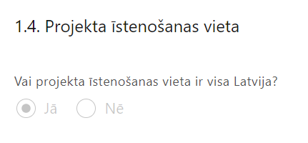 | Lauks tiek automātiski aizpildīts

  - Mērķa grupas apraksts
Šajā sadaļā projekta iesniedzējs identificē un apraksta:
- projekta mērķa grupu uz kuru attieksies projekta darbības un kuru tieši ietekmēs projekta rezultāti;
- mērķa grupas problēmu/-as un tās vajadzības;
- kā projekta ietvaros paredzēts risināt identificēto problēmu un kāpēc projektā plānotās darbības spēs visefektīvāk atrisināt mērķa grupas problēmu, t.i. pamato projekta darbību saistību ar mērķa grupas vajadzībām;
- sniedz informāciju, kas liecina, ka tiks paredzētas mērķa grupai atbilstošas darbības saskaņā ar MK noteikumu 16. punktu;
! Atlasē tiek atbalstīts projekts, kura mērķa grupa atbilst Pasākuma mērķa grupai, kura noteikta MK noteikumu 3. punktā – bezdarbnieki, darba meklētāji un bezdarba riskam pakļautās personas.

! Lai projekta iesniegums atbilstu specifiskajiem atbilstības kritērijiem, projekta iesniegumā raksturo:
- kā tiks sasniegtas mērķa grupas personas, kurām ir zema (iegūts vispārējās vidējās izglītības vai zemāks izglītības līmenis) vai darba tirgus prasībām neatbilstoša izglītība;
- kā tiks noteiktas katras identificētās mērķa grupas personas individuālās vajadzības pirms personas iesaistes tai piemērotākajā projekta atbalstāmajā darbībā (piemēram, izmantojot digitālo rīku prasmju novērtēšanai u.c.);
- kā tiks nodrošināta mērķa grupas personām ar zemu vai darba tirgus prasībām neatbilstošu izglītību visā Latvijā iespēja saņemt līdzvērtīgus projekta iesniedzēja sniegtos pakalpojumus, kuri pamatojas katras personas individuālo vajadzību izvērtējumā (piemēram, mācību pasākumu dalībniekiem tiks nodrošināts reģionālās mobilitātes pakalpojums u.c.);
- kā tiks nodrošināts, ka piedāvātais atbalsts ir atbilstošs aktuālajam un prognozētajam darba tirgus pieprasījumam, atsaucoties uz uzticamiem informācijas avotiem (piemēram, vadlīnijām, politikas dokumentiem, nozares prognozēm u.c.), kuros atspoguļoti dati par aktuālo un prognozēto darba tirgus pieprasījumu;
- plānoto pasākumu saturu, veidu, biežumu, kā arī sasniedzamās (uzrunājamās) iedzīvotāju grupas;
- sniedzot informāciju, ka sabiedrības izpratnes veicināšanas pasākumi tiks īstenoti kā Rīgā, tā arī citur Latvijā, lai nodrošinātu izpratnes un informētības pieaugumu arī Latvijas reģionos ārpus Rīgas. No projekta iesniegumā iekļautā apraksta jāizriet, ka minēto pasākumu īstenošana reģionos tiks nodrošināta ar tādu pašu kvalitāti un efektivitāti kā Rīgā.

Projekta īstenošana un vadība

2.1. Projekta administrēšanas kapacitāte
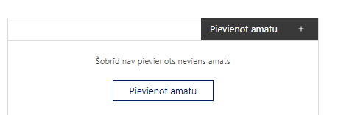 | Pievieno amatu.  Var pievienot vairākus amatus, katram izveidojot atsevišķu tabulu.

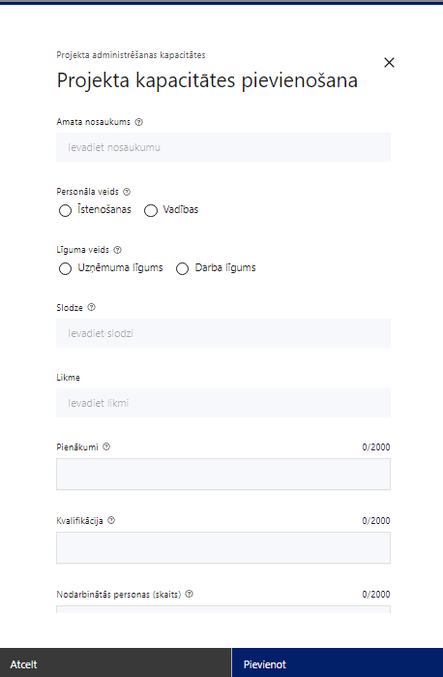 | Amata nosaukums  Ievada informāciju  Norāda amata nosaukumu
Personāla veids
Izvēlnē atzīmē atbilstošo:
- īstenošanas
- vadības
Vai projektā paredzētas atlīdzības izmaksas projekta vadībai?
Izvēlnē atzīmē atbilstošo
Līguma veids
Izvēlnē atzīmē atbilstošo:
- uzņēmuma līgums
- darba līgums
Slodze
Ievada informāciju
Norāda amatā nodarbinātās personas slodzi projektā
Likme
Ievada informāciju
Norāda amatā nodarbinātās personas likmi projektā
Pienākumi
Ievada informāciju
Norāda amatā nodarbinātās personas pienākumus projektā
Kvalifikācija
Ievada informāciju
Norāda amatā nodarbinātai personai izvirzītās kvalifikācijas, pieredzes un kompetences prasības
Nodarbināto personu skaits
Ievada informāciju
Norāda atbilstošajā amatā nodarbināto skaitu
Šajā sadaļā projekta iesniedzējs:
- sniedz informāciju par projekta vadības un īstenošanas procesa organizēšanai nepieciešamo personālu (tostarp sadarbības partnera personāls), to amatus un plānoto vai amatā nodarbināto skaitu.
- sniedz informāciju par pieejamo un no jauna piesaistāmo personālu (tostarp sadarbības partnera personālu), noslodzi projektā un atalgojuma likmi;
- norāda personāla pienākumus projektā (atbildības sfēras);
- apraksta nepieciešamo personāla kvalifikāciju, pieredzi un kompetenci.
Var pievienot vairākus amatus, katram izveidojot atsevišķu tabulu.

- Norādītajai informācijai ir jāliecina par to, ka prasības projekta vadības un īstenošanas personālam (tostarp sadarbības partnera personālam) ir pietiekamas, lai nodrošinātu projekta vadības un īstenošanas procesa norisi.
- Saskaņā ar SAM MK noteikumu 18.1. punktā noteikto finansējuma saņēmēja projekta vadības un īstenošanas personāla izmaksas un sadarbības partnera projekta īstenošanas personāla izmaksas plāno kā vienu izmaksu pozīciju, piemērojot vienoto likmi 20 procentu apmērā no tiešajām attiecināmajām izmaksām, kas nav personāla izmaksas.

2.2. Projekta īstenošanas kapacitāte
Šajā sadaļā projekta iesniedzējs:
- apraksta projekta vadības un īstenošanas procesu un tā organizēšanu;
- sniedz informāciju par projekta vadībai un īstenošanai nepieciešamo un pieejamo materiāltehnisko nodrošinājumu;
- ja projekta iesnieguma attiecināmajās izmaksās ir paredzēta darbavietas aprīkojuma iegāde vai noma, tai skaitā uzturēšana un remonts, sniedz detalizētu aprakstu par nepieciešamo materiāltehnisko līdzekļu veidiem un skaitu, norādot, kas ir projekta iesniedzēja rīcībā un ko plānots iegādāties vai nomāt projekta ietvaros, kā arī precīzu materiāltehniskā nodrošinājuma piesaistes veidu.
- Vēršam uzmanību, ka, norādot informāciju par projekta vadības un īstenošanas personālu, jāņem vērā gan finansējuma saņēmēja projekta vadības un projekta īstenošanas personāls, gan sadarbības partnera projekta īstenošanas personāls, t.sk. sadarbības partnera projekta vadībai un īstenošanai nepieciešamais un pieejamais materiāltehniskais nodrošinājums.
2.3. Projekta īstenošanas/uzraudzības shēmas apraksts
Šajā sadaļā projekta iesniedzējs raksturo:
- plānoto projekta vadības un īstenošanas procesu un tā organizēšanu, t.i., kādas darbības plānotas, lai nodrošinātu sekmīgu projekta īstenošanu, kādi iekšējie uzraudzības instrumenti plānoti projekta vadības kvalitātes nodrošināšanai un kontrolei, u.tml.;
- sadarbības mehānismu ar sadarbības partneri atbilstoši SAM MK noteikumu 15. punktam un apraksta ar kādām rīcībām nodrošinās MK noteikumu 26. un 27. punktā noteikto prasību ievērošanu.
- kārtību, kādā tiks uzkrāti SAM MK noteikumu 28.2., 28.3. apakšpunktā noteiktie dati.
- kā atbilstoši SAMK MK noteikumu 28.6. apakšpunktam tiks nodrošināta ar projekta īstenošanu saistītā privātā līdzfinansējuma (t.i., izmaksu, kuras sedz darba devējs atbilstoši normatīvajiem aktiem par aktīvo nodarbinātības pasākumu un preventīvo bezdarba samazināšanas pasākumu organizēšanas un finansēšanas kārtību un pasākumu īstenotāju izvēles principiem SAM MK noteikumu 16.7. apakšpunktā minētās atbalstāmās darbības īstenošanai) uzskaite;
- kā atbilstoši SAM MK noteikumu 28.7. apakšpunktam tiks veikta projekta īstenošanā iesaistīto personu datu apstrāde, identificēšana un uzskaite saskaņā ar normatīvajiem aktiem par aktīvo nodarbinātības pasākumu un preventīvo bezdarba samazināšanas pasākumu organizēšanas un finansēšanas kārtību un pasākumu īstenotāju izvēles principiem un normatīvajiem aktiem par bezdarbnieku uzskaites un reģistrēto vakanču informācijas sistēmu;
- kā atbilstoši SAM MK noteikumu 28.8. apakšpunktam tiks veikta pēcpārbaude pakalpojuma sniedzēja un sadarbības partnera veiktajai SAM MK noteikumu 26. punktā minētajai pārbaudei par mērķa grupas personu atbilstību iesaistei pasākumos, apstrādājot atbilstības pārbaudei nepieciešamos datus.

2.4. Projekta finansiālā kapacitāte
Šajā sadaļā projekta iesniedzējs raksturo projekta finansiālo kapacitāti, sniedz informāciju par pieejamajiem finanšu līdzekļiem projekta īstenošanai, t.sk. norāda informāciju:
- vai projekta attiecināmajās izmaksās ir iekļauts pievienotās vērtības nodoklis (turpmāk – PVN) atbilstoši Regulas Nr. 2021/1060 64. panta 1. punkta “c” apakšpunktā ietvertajiem nosacījumiem, un norāda informāciju, kas apliecina, ka par projektā iekļautajām izmaksām PVN netiks atgūts normatīvajos aktos noteiktajā kārtībā;
- apliecina, ka pasākuma ietvaros īstenos projektu, kas nav saistīts ar saimnieciskās darbības veikšanu.
! Atlasē projekta finanšu kapacitāte tiek vērtēta kā pietiekama, ja projekta iesniegumā ir norādīts, ka projekta izdevumus finansēs no 74.resora “Gadskārtēja valsts budžeta izpildes procesā pārdalāmais finansējums” programmā 80.00.00 “Nesadalītais finansējums Eiropas Savienības politiku instrumentu un pārējās ārvalstu finanšu palīdzības līdzfinansēto projektu un pasākumu īstenošanai” un valsts budžeta ilgtermiņa saistībās paredzētajiem līdzekļiem.

2.5. Projekta risku izvērtējums

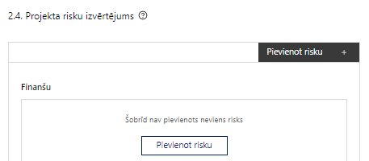 | Pievieno risku.  Var pievienot vairākus riskus, katram izveidojot atsevišķu tabulu

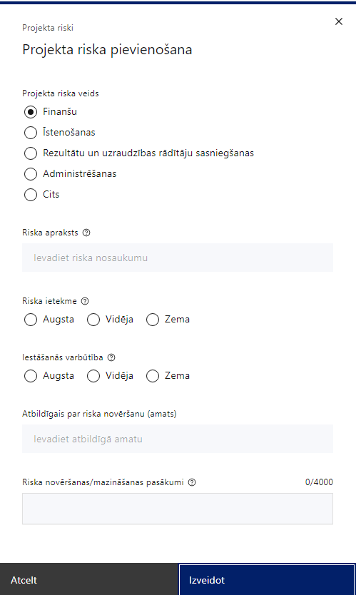 | Projekta riska veids  Izvēlnē atzīmē atbilstošo:  - finanšu,  - īstenošanas,  - rezultātu un uzraudzības rādītāju sasniegšanas,  - administrēšanas,  - cits.
Riska apraksts
Ievada informāciju
Definē riska nosaukumu un sniedz tā aprakstu
Riska ietekme
Izvēlnē atzīmē atbilstošo riska ietekmes līmeni:
- augsts,
- vidējs
- zems.
Iestāšanās varbūtība
Izvēlnē atzīmē atbilstošo riska iestāšanās varbūtības līmeni:
- augsts,
- vidējs,
- zems.
Atbildīgais par riska novēršanu (amats)
Ievada informāciju
Norāda atbildīgā amatu
Riska novēršanas/mazināšanas pasākumi
Ievada informāciju
Sniedz riska novēršanas/mazināšanas pasākuma aprakstu

Šajā sadaļā projekta iesniedzējs:
- identificē un analizē projekta īstenošanas riskus vismaz šādās kategorijās: finanšu, īstenošanas, rezultātu un uzraudzības rādītāju sasniegšanas, administrēšanas riski. Var norādīt arī citus būtiskus riskus, kas var ietekmēt projekta mērķa sasniegšanu;
- sniedz katra riska aprakstu (riska būtību), raksturo iespējamos riska iestāšanās cēloņus vai apstākļus, kā arī norāda informāciju, kā plānots novērst vai mazināt riska negatīvo ietekmi;
- norāda riska ietekmes līmeni uz projekta ieviešanu un mērķa sasniegšanu. Novērtējot riska ietekmes līmeni, ņem vērā tā ietekmi uz projektu kopumā – projekta finanšu resursiem, projektam atvēlēto laiku, plānotajām darbībām, rezultātiem un citiem projektam raksturīgiem faktoriem. Izmanto šādu risku ietekmes novērtēšanas skalu:
  - riska ietekme ir augsta, ja riska iestāšanās gadījumā tam ir ļoti būtiska ietekme un ir būtiski apdraudēta projekta ieviešana, mērķu un rādītāju sasniegšana, būtiski jāpalielina finansējums vai rodas apjomīgi zaudējumi,
  - riska ietekme ir vidēja, ja riska iestāšanās gadījumā, tas var ietekmēt projekta īstenošanu, kavēt projekta sekmīgu ieviešanu un mērķu sasniegšanu,
  - riska ietekme ir zema, ja riska iestāšanās gadījumā tam nav būtiskas ietekmes un tas neietekmē projekta ieviešanu;
- analizē riska iestāšanās varbūtību un biežumu projekta īstenošanas laikā vai noteiktā laika periodā, piemēram, attiecīgās darbības īstenošanas laikā, ja risks attiecināms tikai uz konkrētu darbību. Riska iestāšanās varbūtībai izmanto šādu skalu:
- iestāšanās varbūtība ir augsta, ja ir droši vai gandrīz droši, ka risks iestāsies, piemēram, reizi gadā,
- iestāšanās varbūtība ir vidēja, ja ir iespējams (diezgan iespējams), ka risks iestāsies, piemēram, vienu reizi projekta laikā,
- iestāšanās varbūtība ir zema, ja mazticams, ka risks iestāsies, var notikt tikai ārkārtas gadījumos;
- norāda projekta iesniedzēja plānotos un ieviešanas procesā esošos pasākumus, kas mazina riska ietekmes līmeni vai mazina iestāšanās varbūtību, tai skaitā norāda informāciju par pasākumu īstenošanas biežumu. Izstrādājot pasākumus, jāņem vērā, ka pasākumiem ir jābūt reāliem, ekonomiskiem (izmaksām ir jābūt mazākām nekā iespējamie zaudējumi), koordinētiem visos līmeņos un atbilstošiem projekta iesniedzēja izstrādātajiem vadības un kontroles pasākumiem (iekšējiem normatīvajiem aktiem), kas nodrošina kvalitatīvu projekta ieviešanu.

2.6. Projekta saturiskā saistība ar citiem projektiem
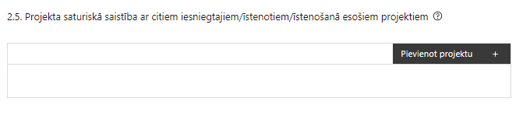 | Pievieno projektu.  Var pievienot vairākus projektus, katram izveidojot atsevišķu tabulu

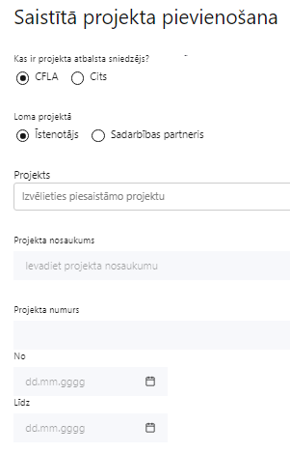  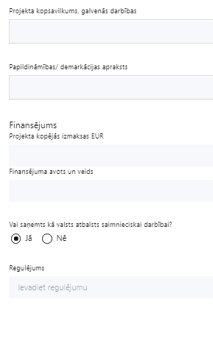 | Kas ir projekta atbalsta sniedzējs?  Izvēlnē atzīmē atbilstošo:  CFLA,  cits
Lomas projektā

Izvēlnē atzīmē atbilstošo:

projekta īstenotājs,

sadarbības partneris
Projekts

Izvēlnē atzīmē atbilstošo projektu no saraksta vai atzīmē “Projekts nav sarakstā” un ievada informāciju par saistīto projektu
Projekta nosaukums
Ievada informāciju
Norāda saistītā projekta nosaukumu
Projekta numurs
Ievada informāciju
Norāda saistītā projekta numuru
Īstenošanas periods no-, - līdz
Datuma izvēles laukā izvēlas datumu no kalendāra

Ievada saistītā projekta īstenošanas periodu
Projekta kopsavilkums, galvenās darbības

Ievada informāciju

Sniedz visaptverošu, strukturētu projekta būtības kopsavilkumu, norādot galvenās projekta darbības.
Papildināmības/demakrācijas apraksts

Ievada informāciju

Apraksta plānoto darbību un izmaksu demarkāciju, ieguldījumu sinerģiju.
Finansējums
Ievada informāciju
Norāda projekta kopējās izmaksas EUR
Finansējuma avots un veids
Ievada informāciju
Norāda finansējuma avotus un veidu (valsts/ pašvaldību budžets, ES fondi, cits)
Vai saņemts kā valsts atbalsts saimnieciskai darbībai?
Izvēlnē atzīmē atbilstošo: jā vai nē
Regulējums
Ievada informāciju. Lauks ir redzams, ja jautājumā “Vai saņemts kā valsts atbalsts saimnieciskai darbībai?” atzīmēts “Jā”.
Norāda valsts atbalsta regulējumu saskaņā ar kuru atbalsts sniegts (Vairāk informācijas par valsts atbalsta regulējumu – https://www.cfla.gov.lv/lv/valsts-atbalsta-regulejums)
Šajā sadaļā projekta iesniedzējs sniedz informāciju par saistītajiem projektiem, norādot informāciju par citiem Eiropas Savienības struktūrfondu un Kohēzijas fonda 2014.—2020.gada plānošanas perioda un Eiropas Savienības fondu 2021.-2027. gada plānošanas perioda specifisko atbalsta mērķa projektiem, finanšu instrumentiem un atbalsta programmām, ar kuriem saskata papildināmību/demarkāciju. Kā arī norāda, kā tiks nodrošināta plānoto ieguldījumu norobežošana (demarkācija) no citu valsts, ārvalstu un ES finanšu atbalsta instrumentu ieguldījumiem.
! Lai projekta iesniegums tiktu apstiprināts atbilstoši izvirzītajiem kritērijiem projekta iesniegumā ir pamatota plānoto darbību papildinātība, sinerģija un nepārklāšanās ar Eiropas Savienības fondu projektiem gan finansējuma saņēmējam, gan sadarbības partnerim:
- SAM MK noteikumu 23. punktā minēto īstenoto Eiropas Savienības Atveseļošanas un noturības mehānisma plāna 3.1. reformu un investīciju virziena “Reģionālā politika” 3.1.2. reformas “Sociālo un nodarbinātības pakalpojumu pieejamība minimālo ienākumu reformas atbalstam” 3.1.2.5.i. investīciju “Bezdarbnieku, darba meklētāju un bezdarba riskam pakļauto iedzīvotāju iesaiste darba tirgū”;
- 2021.-2027. gada plānošanas perioda 4.2.4. specifiskā atbalsta mērķa “Veicināt mūžizglītību, jo īpaši piedāvājot elastīgas prasmju pilnveides un pārkvalifikācijas iespējas visiem, ņemot vērā uzņēmējdarbības un digitālās prasmes, labāk prognozējot pārmaiņas un vajadzību pēc jaunām prasmēm, pamatojoties uz darba tirgus vajadzībām, atvieglojot karjeras maiņu un sekmējot profesionālo mobilitāti” 4.2.4.1. pasākums “Atbalsts nozaru vajadzībās balstītai pieaugušo izglītībai”;
- 2021.-2027. gada plānošanas perioda 4.2.4. specifiskā atbalsta mērķa “Veicināt mūžizglītību, jo īpaši piedāvājot elastīgas prasmju pilnveides un pārkvalifikācijas iespējas visiem, ņemot vērā uzņēmējdarbības un digitālās prasmes, labāk prognozējot pārmaiņas un vajadzību pēc jaunām prasmēm, pamatojoties uz darba tirgus vajadzībām, atvieglojot karjeras maiņu un sekmējot profesionālo mobilitāti” 4.2.4.2. pasākums “Atbalsts pieaugušo individuālajās vajadzībās balstītai pieaugušo izglītībai”;
- 2021.-2027. gada plānošanas perioda 4.3.3. specifiskā atbalsta mērķa “Uzlabot visu darba meklētāju, jo īpaši jauniešu – it sevišķi, īstenojot Garantiju jauniešiem –, ilgstošo bezdarbnieku un darba tirgū nelabvēlīgā situācijā esošo grupu, un ekonomiski neaktīvo personu piekļuvi nodarbinātībai un aktivizācijas pasākumiem, kā arī veicinot pašnodarbinātību un sociālo ekonomiku” 4.3.3.6. pasākumu “Nodarbinātības valsts aģentūras veiktspējas stiprināšana un pakalpojumu modernizēšana”;
- 2021.-2027. gada plānošanas perioda Taisnīgas pārkārtošanās fonda 6.1.1. specifiskā atbalsta mērķa “Pārejas uz klimatneitrālitāti radīto ekonomisko, sociālo un vides seku mazināšana visvairāk skartajos reģionos” 6.1.1.5. pasākums “Nodarbināto prasmju paaugstināšana un atbalsts kvalifikācijas iegūšanai, atbalsts darbaspēka mācībām saskaņā ar uzņēmumu pieprasījumu”;
- Eiropas Savienības Atveseļošanas un noturības mehānisma plāna 2.3. reformu un investīciju virziena “Digitālās prasmes” 2.3.1.2.i. investīcija “Uzņēmumu digitālo prasmju attīstība”;
- Eiropas Savienības Atveseļošanas un noturības mehānisma 2.3. reformu un investīciju virziena “Digitālās prasmes” 2.3.2.1.i. investīcija “Digitālās prasmes iedzīvotājiem t.sk. jauniešiem”;
- Eiropas Savienības Atveseļošanas un noturības mehānisma 2.3. reformu un investīciju virziena “Digitālās prasmes” 2.3.1.4.i. investīcija “Individuālo mācību kontu pieejas attīstība”;
- citiem ES fondu projektiem un finanšu instrumentiem (ja attiecināms).

SADAĻA – DARBĪBAS
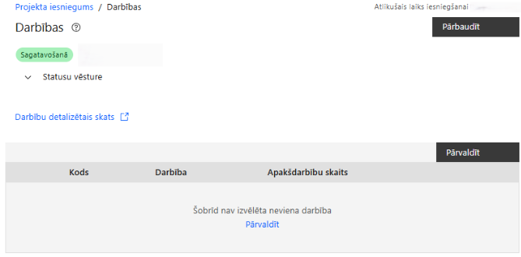 | Izmantojot funkciju “Pārvaldīt darbības” izvēlas projekta darbības

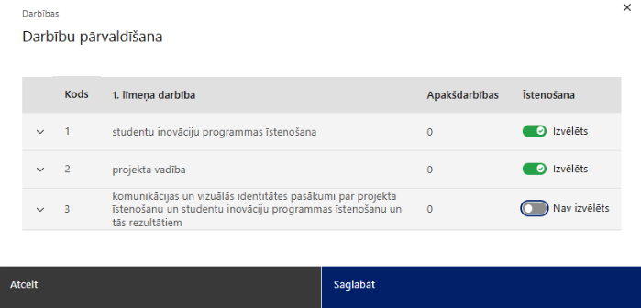 | No Pasākuma definētajām darbībām/apakšdarbībām izvēlās projektā plānotās darbības/apakšdarbības, veicot atzīmi “Izvēlēties”.

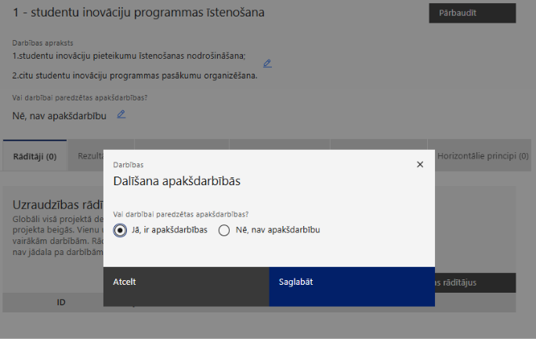 | Ja nepieciešams izveidot apakšdarbības, nospiež uz zīmulīša zem “Vai darbībai paredzētas apakšdarbības” un izvēlas “Jā, ir apakšdarbības”, tad nospiež pogu “Saglabāt” un tālāk “Pārvaldīt”.
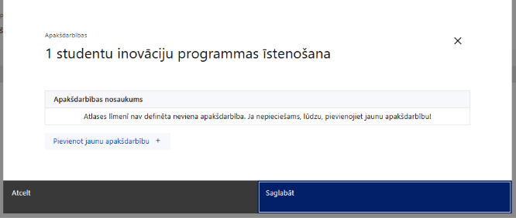 | Nepieciešamības gadījumā jaunu apakšdarbību veidošanai izmanto pogu “Pievienot jaunu apakšdarbību” (ņem vērā, ka apakšdarbību veidošana nav obligāta)

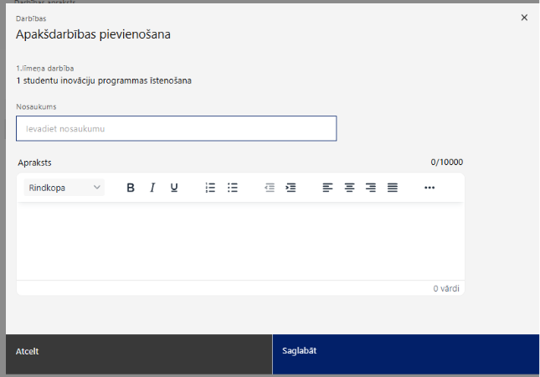 | Jaunai apakšdarbībai sniedz  nosaukumu un aprakstu.

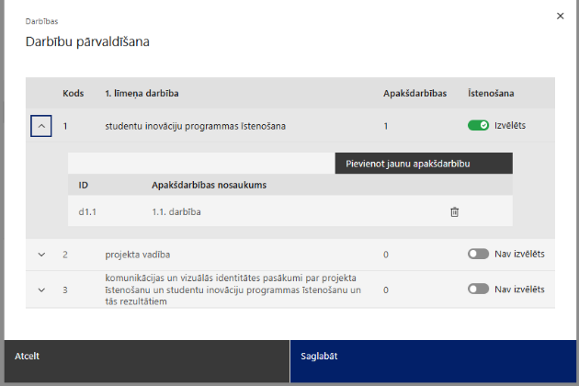 | Ja nepieciešams labot izveidoto apakšdarību, apakšdarbības skatā to veic spiežot zīmulīša zīmi.  Ja nepieciešams dzēst izveidotu apakšdarbību, jāaiziet uz visu darbību skatu un jānospiež “Pārvaldīt”

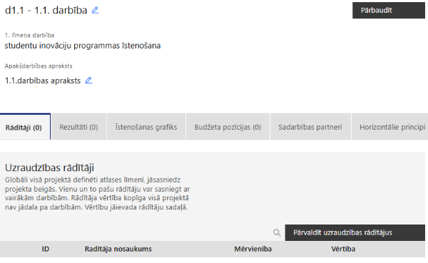  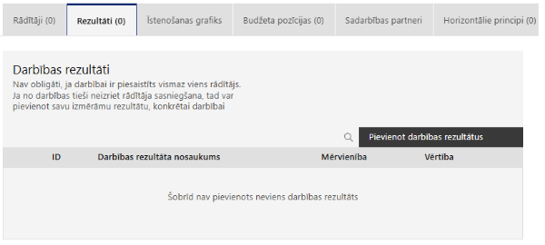  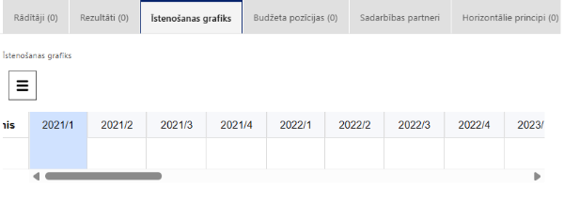  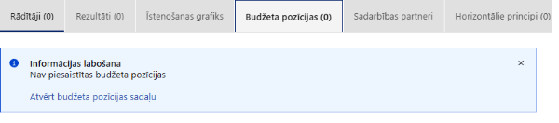  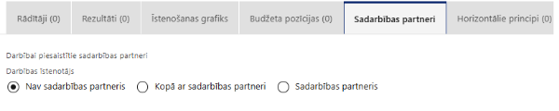  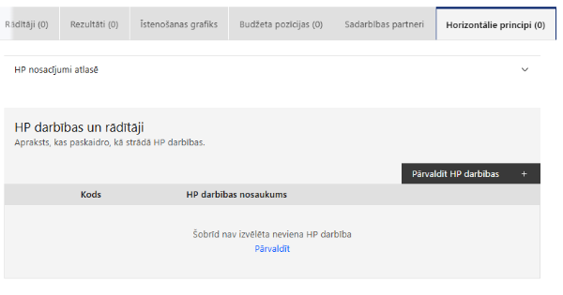 | Izveidotajām darbībām/apakšdarbībām:  - apakšsadaļā “Rādītāji” atzīmē rādītājus (izmantojot funkciju “Pārvaldīt uzraudzības rādītājus”). Ņem vērā, ka darbību rādītājus var kumulēt, šajā gadījumā izvēloties , piezīmēs norāda kā veidojas kopējā rādītāja vērtība;  - apakšsadaļā “Rezultāti” definē rezultātus, kas attiecās uz konkrētu darbību, un/vai pievieno darbības rezultātu, tā mērvienību un skaitu (izmantojot funkciju “Pievienot darbības rezultātus”).  Ņem vērā, ka rezultātus nevar kumulēt un katrai darbībai būs savi rezultāti;  - apakšsadaļā “Īstenošanas grafiks” būs redzamas atzīmes par darbības īstenošanu, kuras veiktas sadaļā “Īstenošanas grafiks”;  - apakšsadaļā “Budžeta pozīcijas” automātiski tiek ielasītas piesaistās projekta budžeta pozīcijas, kas veiktas sadaļā “Budžeta kopsavilkums”.  - apakšsadaļā “Sadarbības partneri” ievada informāciju par piesaistīto sadarbības partneri (ja attiecināms).  Izvēlas:  - Nav sadarbības partneris;  - Kopā ar sadarbības partneri;  - Sadarbības partneris.  Sadarbības partneri var piesaistīt izmantojot funkciju “Pārvaldīt partnerus”.

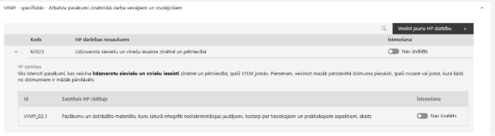  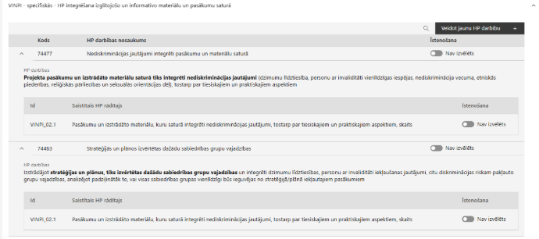 | - apakšsadaļā “HP darbības” atzīmē HP³ darbības, kas tiks īstenotas līdz ar projekta darbību/apakšdarbību (ja attiecināms).  - caur funkciju “Pārvaldīt HP darbības” izvēlas specifiskās un vispārīgas HP darbības.  - nepieciešamības gadījumā veido jaunas specifiskās HP darbības, raksturojot to būtību;  - izvēlas HP rādītājus, kurus plāno īstenot (HP rādītāji ir strukturēti un atrodas zem attiecīgas specifiskās HP darbības, kurai būtu jāveicina šī HP rādītāja sasniegšanu).
Šajā sadaļā projekta iesniedzējs:
- norāda projektā plānotās darbības un apakšdarbības atbilstoši SAM MK noteikumu 16. punktā noteiktajām atbalstāmajām darbībām:
  - konkurētspējas paaugstināšanas pasākumu īstenošana mērķa grupas personām;
  - profesionālā izglītība, pārkvalifikācija, kvalifikācijas paaugstināšana un ārpus formālās izglītības sistēmas apgūtās profesionālās kompetences novērtēšana, kas ietver:
2.1.profesionālās tālākizglītības programmu apguvi bezdarbniekiem, tai skaitā modulāro profesionālās tālākizglītības programmu apguvi, kas dod iespēju iegūt profesionālo kvalifikāciju vai profesionālās kvalifikācijas daļu,
2.2. profesionālās pilnveides izglītības programmu apguvi bezdarbniekiem,
2.3. otrajam, trešajam vai ceturtajam profesionālās kvalifikācijas līmenim atbilstošas ārpus formālās izglītības sistēmas apgūtās profesionālās kompetences novērtēšanu bezdarbniekiem.
3. neformālās izglītības programmu apguve mērķa grupas personām;
4. transportlīdzekļu un traktortehnikas vadītāju mācības mērķa grupas personām;
5. augstākās izglītības iestādes studiju moduļu vai studiju kursu apguve mērķa grupas personām;
6. atvērto tiešsaistes kursu platformā piedāvāto augstākās izglītības iestādes vai nozares uzņēmuma izstrādāto izglītības programmu apguve mērķa grupas personām;
7. praktiskās mācības bezdarbniekiem pie darba devēja;
8. komercdarbības vai pašnodarbinātības uzsākšana bezdarbniekiem;
9. specifiski pakalpojumi mērķa grupas personām, tostarp surdotulka pakalpojumi mērķa grupas personām ar invaliditāti un ergoterapeita pakalpojumi bezdarbniekiem ar invaliditāti;
10. atbalsts bezdarbnieku reģionālajai mobilitātei;
11. iestāžu uzraudzība un izglītības procesa kvalitātes kontrole 2. un 3. darbību ietvaros;
12. bezdarbnieku uzskaites un reģistrēto vakanču informācijas sistēmas (BURVIS) pilnveide;
13. informatīvi izglītojošo pasākumu un sabiedrības izpratnes un informētības veicināšanas pasākumu īstenošana mērķa grupas kvalifikācijas un prasmju paaugstināšanas jomā;
14. pasākumi komunikācijas un vizuālās identitātes prasību nodrošināšanai (darbību projektā neplāno, jo izmaksas darbības īstenošanai plāno no netiešajām izmaksām. Informācija par obligātajiem komunikācijas un vizuālās identitātes prasību nodrošināšanas pasākumiem tiks pievienota lēmumam);
15. projekta vadība un tā īstenošanas nodrošināšana.
- sniedz darbību aprakstu, norādot kādi pasākumi un darbības tiks veiktas attiecīgās darbības īstenošanas laikā. Ja projekta darbības īstenošana ir uzsākta pirms vienošanās par projekta īstenošanu slēgšanas, projekta darbības aprakstā norāda informāciju par aktivitātēm, kas veiktas/plānotas pirms vienošanās slēgšanas, un to uzsākšanas datumu;
- darbībām norāda precīzi definētu un reāli sasniedzamu rezultātu, tā skaitlisko izteiksmi un atbilstošu mērvienību, darbību rezultātiem jāizriet no darbības satura un apraksta;
- norāda rādītājus un rezultātus, kuri attiecināmi uz darbību;
- norāda projekta darbību īstenošanas periodu projekta īstenošanas grafikā;
- ja attiecināms uz darbību, piesaista sadarbības partneri, ar kuru īstenos projektu;
- projekta budžeta pozīciju/-as attiecīgajai darbībai piesaista sadaļā “Budžeta kopsavilkums”.
Projekta darbībām jābūt:
- precīzi definētām, t.i., no darbību nosaukumiem var spriest par to saturu, ir aprakstītas to ietvaros plānotās rīcības;
- pamatotām, t.i., tās tieši ietekmē projekta mērķa, rezultātu un rādītāju sasniegšanu, ir pamatota to nepieciešamība, aprakstīta to ietvaros plānotā rīcība;
- vērstām uz projekta iesnieguma “Mērķa grupas apraksts” aprakstīto problēmu risinājumu;
- sasaistītām ar projekta iesniegumā plānoto laika grafiku, tās ir secīgas un nodrošina rādītāju sasniegšanu;
- norādītiem precīzi definētiem un izmērāmiem projekta rezultātiem, kas paredzēti attiecīgās darbības ietvaros līdz projekta vai attiecīgās darbības īstenošanas beigām, un jābūt norādītai to skaitliskai izteiksmei un mērvienībām. Darbību rezultātiem jāizriet no darbības satura un apraksta.

! Saskaņā ar SAM MK noteikumu 25. punktā noteikto, īstenojot 16.7. apakšpunktā minēto atbalstāmo darbību, finansējuma saņēmējs 18.3.6.4. apakšpunktā minētās izmaksas piešķir darba devējam, kurš pēdējo piecu gadu laikā nav saņēmis dotāciju konkrētā bezdarbnieka ar invaliditāti darba vietas pielāgošanai:
- 9.1.1. specifiskā atbalsta mērķa “Palielināt nelabvēlīgākā situācijā esošu bezdarbnieku iekļaušanos darba tirgū” 9.1.1.1. pasākuma “Subsidētās darbavietas nelabvēlīgākā situācijā esošiem bezdarbniekiem” ietvaros;
- 7.1.1. specifiskā atbalsta mērķa “Paaugstināt bezdarbnieku kvalifikāciju un prasmes atbilstoši darba tirgus pieprasījumam” ietvaros;
- 14.1.2. specifiskā atbalsta mērķa “Atveseļošanas pasākumi labklājības jomā” ietvaros;
- Eiropas Savienības kohēzijas politikas programmas 2021.–2027. gadam 4.3.3. specifiskā atbalsta mērķa “Uzlabot visu darba meklētāju, jo īpaši jauniešu – it sevišķi, īstenojot Garantiju jauniešiem –, ilgstošo bezdarbnieku un darba tirgū nelabvēlīgā situācijā esošo grupu, un ekonomiski neaktīvo personu piekļuvi nodarbinātībai un aktivizācijas pasākumiem, kā arī veicinot pašnodarbinātību un sociālo ekonomiku” 4.3.3.2. pasākuma “Nelabvēlīgākā situācijā esošu bezdarbnieku un ekonomiski neaktīvo iedzīvotāju iekļaušanās darba tirgū sekmēšana”;
- Eiropas Savienības kohēzijas politikas programmas 2021.–2027. gadam 4.3.3. specifiskā atbalsta mērķa “Uzlabot visu darba meklētāju, jo īpaši jauniešu – it sevišķi, īstenojot Garantiju jauniešiem –, ilgstošo bezdarbnieku un darba tirgū nelabvēlīgā situācijā esošo grupu, un ekonomiski neaktīvo personu piekļuvi nodarbinātībai un aktivizācijas pasākumiem, kā arī veicinot pašnodarbinātību un sociālo ekonomiku” 4.3.3.5. pasākuma “Ilgāka un labāka darba mūža veicināšana” ;
- Eiropas Savienības Atveseļošanas un noturības mehānisma plāna 3.1. reformu un investīciju virziena “Reģionālā politika” 3.1.2. reformas “Sociālo un nodarbinātības pakalpojumu pieejamība minimālo ienākumu reformas atbalstam” 3.1.2.5.i. investīcijas ietvaros.
! Atlasē tiek atbalstīts projekts, kurā plānotas vismaz divas vispārīgās, vismaz viena specifiskā horizontālā principa “Vienlīdzība, iekļaušana, nediskriminācija un pamattiesību ievērošana” darbības un tiek noteikts vismaz viens horizontālā principa “Vienlīdzība, iekļaušana, nediskriminācija un pamattiesību ievērošana” rādītājs.
Vispārīgo darbību piemēri:
Projekta vadības un īstenošanas personāla jomā:
• projekta vadībā un īstenošanā tiks virzīti pasākumi, kas sekmē darba un ģimenes dzīves līdzsvaru, paredzot elastīga un nepilna laika darba iespēju nodrošināšanu vecākiem ar bērniem un personām, kuras aprūpē tuviniekus;
• projekta vadības un īstenošanas personāla atlase tiks nodrošināta bez jebkādas tiešas vai netiešas diskriminācijas, veicina mazāk pārstāvētā dzimuma piesaisti, personu ar invaliditāti piesaisti un nediskriminē pēc rases, etniskās izcelsmes, dzimuma, vecuma, invaliditātes, reliģiskās, pārliecības, seksuālās orientācijas vai citiem apstākļiem;
• sievietēm un vīriešiem tiks nodrošināta vienlīdzīga darba samaksa un vienlīdzīgas karjeras izaugsmes iespējas, tostarp nodrošinot dalību apmācībās, semināros, komandējumos.
Komunikācijas un vizuālās identitātes pasākumu jomā:
• īstenojot projekta komunikācijas un vizuālās identitātes aktivitātes, to saturs tiks rūpīgi izvērtēts un tiks izvēlēta valoda un vizuālie tēli, kas mazina diskrimināciju un stereotipu veidošanos vai uzturēšanu par kādu no dzimumiem, personām ar invaliditāti, reliģisko pārliecību, vecumu, rasi un etnisko izcelsmi vai seksuālo orientāciju (skat. metodisko materiālu “Ieteikumi diskrimināciju un stereotipus mazinošai komunikācijai ar sabiedrību”, (https://www.lm.gov.lv/lv/media/18838/download);
• tiks nodrošināts, ka informācija tīmeklī ir piekļūstama cilvēkiem ar funkcionāliem traucējumiem, izmantojot vairākus sensoros (redze, dzirde, tauste) kanālus (skat. Viedās administrācijas un reģionālās attīstības ministrijas (turpmāk – VARAM) vadlīnijas šeit: https://www.varam.gov.lv/lv/timeklvietnu-pieklustamibas-vadlinijas
• cieņas aizskaršanas un naida runas, naida kurināšanas digitālajā vidē mazināšanai, veicot ierakstus sociālajos tīklos, gatavojot preses relīzes, izstrādājot infografikas un citus vizuālos materiālus, īstenojot informatīvas kampaņas vai jebkādas citas komunikācijas aktivitātes, pēc iespējas tiks veicināta izpratne par robežu starp vārda brīvības izpausmes formām un reālu naida kurināšanu, kas ir sodāma rīcība. Tiks nodrošināts, lai attiecīgajā digitālajā kanālā, kurā ikviens var ierakstīt komentārus, nekavējoties tiktu dzēsti naidīgi, cilvēka cieņu aizskaroši, pazemojoši vai izsmejoši komentāri u.c.;
• projekta iesniedzēja tiks izveidota sadaļa “Viegli lasīt”, kurā tiks iekļauta īsa aprakstoša informācija par projektu un citu lasītājiem nepieciešamu informāciju vieglajā valodā, lai plašākai sabiedrībai nodrošinātu iespēju uzzināt par ES fondu ieguldījumiem (skat. Labklājības ministrijas (turpmāk – LM) metodisko materiālu “Ceļvedis iekļaujošas vides veidošanai valsts un pašvaldību iestādēs (2020) https://www.lm.gov.lv/lv/celvedis-ieklaujosas-vides-veidosanai-valsts-un-pasvaldibu-iestades-2020 ).
Publisko iepirkumu jomā:
• projektā iespēju robežās tiks īstenots sociāli atbildīgs iepirkums, pērkot ētiski ražotus produktus un pakalpojumus un izmantojot publiskās iepirkumu procedūras, lai radītu darbvietas, pienācīgus darba apstākļus, sekmētu sociālo un profesionālo iekļautību, nodrošinātu piekļūstamību pakalpojuma sniegšanas vietai/videi/objektam/pasākuma norises vietai, kā arī veicinātu labākus darba nosacījumus cilvēkiem ar funkcionēšanas ierobežojumiem un nelabvēlīgākā situācijā esošiem cilvēkiem.

! Vēlams, lai plānotās vispārīgās HP VINPI darbības aptver dažādas vispārīgo darbību jomas – komunikācijas un vizuālās identitātes pasākumus, projekta vadību un īstenošanu un publiskos iepirkumus.

Specifisko HP VINPI darbību, kas īpaši veicina vienlīdzīgas iespējas, iekļaušanu, nediskrimināciju un pamattiesību ievērošanu, piemēri:
• tiks īstenoti specifiski atbalsta pasākumi personām ar funkcionēšanas ierobežojumiem, piemēram, asistenta, zīmju valodas tulka, mentora, atbalsta personas pakalpojums, specializētais transports, darba vai mācību vietas pielāgošana u.c. (atbilstošais HP rādītājs VINPI_08);
• tiks nodrošināta pasākuma satura piekļūstamība personām ar funkcionēšanas ierobežojumiem, izmantojot tulkošanu zīmju valodā, informāciju vieglajā valodā, subtitrēšanu, Braila druku, reāllaika transkripciju, raidījumu un pasākumu ierakstīšanu (atbilstošais HP rādītājs VINPI_02.2);
• tiks nodrošināta klātienes pasākuma vai pakalpojuma norises vietas vides un informācijas piekļūstamība cilvēkiem ar funkcionēšanas ierobežojumiem, nepieciešamības gadījumā nodrošinot tehnisko risinājumu nomu (piemēram, pārvietojamais panduss, pacēlājs, norādes, indukcijas cilpu noma u.c.) un par to tiks informēti pasākuma dalībnieki (atbilstošais HP rādītājs VINPI_02.2);
• projekta darbībās tiks veicināta:
  - personu ar invaliditāti iesaiste;
  - 50+ vecuma personu iesaiste;
  - sieviešu iesaiste;
  - etnisko minoritāšu pārstāvju iesaiste (atbilstošais HP rādītājs VINPI_06).
Attiecīgās HP darbības laukā “Pamatojums” jānorāda, piemēram, kā HP darbība ir saistīta ar projekta konkrēto darbību un kādā veidā projekts īstenos HP darbību. Piemēram, sniegts apraksts par jau esošo/plānoto praksi iestādē attiecībā uz nediskriminējošu personāla atlasi vai elastīgo darba laiku; piekļūstamības /HP VINPI darbības tiks integrētas pasākuma/būvniecības/aprīkojuma iegādes iepirkumā u.c.
Projekta iesniegumā ir paredzēts vismaz viens HP VINPI rādītājs (noteikts SAM MK noteikumu 28.3. apakšpunktā):
• pasākumu, kuros nodrošināta vides un satura piekļūstamība personām ar dažāda veida funkcionēšanas ierobežojumiem, skaits (VINPI_02.2);
Papildus var izvēlēties šādus rādītājus:
• personu ar invaliditāti skaits atbalsta saņēmēju vidū (VINPI_06.1);
• 50+ vecuma personu skaits atbalsta saņēmēju vidū (VINPI_06.2);
• sieviešu skaits atbalsta saņēmēju vidū (VINPI_06.3);
• etnisko minoritāšu pārstāvju skaits atbalsta saņēmēju vidū (VINPI_06.4);
• specifiskus atbalsta pakalpojumus saņēmušo personu ar invaliditāti skaits (darbavietu pielāgošana, ergoterapeita, surdotulka, mentora, specializētā transporta pakalpojumi, atbalsta personas) (VINPI_08).

! Informācija par metodiskajiem materiāliem horizontālā principa ievērošanai:
- Labklājības ministrijas (LM) un Tieslietu ministrijas izstrādātās vadlīnijas “Horizontālais princips “Vienlīdzība, iekļaušana, nediskriminācija un pamattiesību ievērošana” vadlīnijas īstenošanai un uzraudzībai (2021-2027) https://www.lm.gov.lv/lv/vadlinijas-horizontala-principa-vienlidziba-ieklausana-nediskriminacija-un-pamattiesibu-ieverosana-istenosanai-un-uzraudzibai-2021-2027;
- LM metodisko materiālu “Ieteikumi diskrimināciju un stereotipus mazinošai komunikācijai ar sabiedrību” https://www.lm.gov.lv/lv/media/21126/download?attachment ;
- LM metodisko materiālu sociālo pakalpojumu sniedzējiem “Vides un pakalpojumu piekļūstamība” https://www.lm.gov.lv/lv/media/17358/download?attachment ;
- LM izstrādātos ieteikumus iekļaujošas vides veidošanai https://www.lm.gov.lv/lv/ieteikumi-ieklaujosas-vides-veidosanai ;
- VARAM vadlīnijas “Tīmekļvietnes izvērtējums atbilstoši digitālās vides piekļūstamības prasībām”: https://www.varam.gov.lv/lv/timeklvietnu-pieklustamibas-vadlinijas;
- Informāciju par horizontālo principu un vienlīdzīgām iespējām LM tīmekļa vietnē sadaļā “Horizontālais princips “Vienlīdzība, iekļaušana, nediskriminācija un pamattiesību ievērošana”: https://www.lm.gov.lv/lv/horizontalais-princips-vienlidziba-ieklausana-nediskriminacija-un-pamattiesibu-ieverosana

SADAĻA – RĀDĪTĀJI
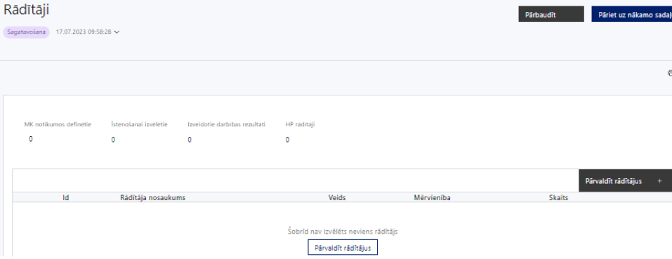

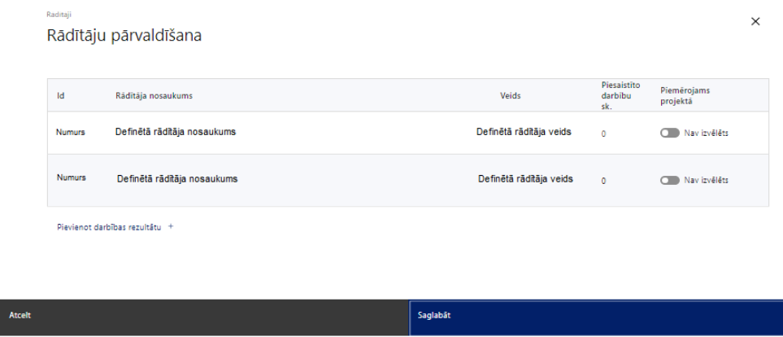

- Projekta ietvaros līdz 2029. gada 31. decembrim atbilstoši SAM MK noteikumu 4. punktam sasniedzami šādi rādītāji:
- programmas iznākuma rādītājs – bezdarbnieki, tostarp ilgstošie bezdarbnieki, – 34 312;
- programmas iznākuma rādītājs – nodarbinātas personas, tostarp pašnodarbinātas personas, – 3 000;
- programmas rezultāta rādītājs – dalībnieki, kuri pēc dalības pārtraukšanas ir ieguvuši kvalifikāciju, – 3 064;
- programmas rezultāta rādītājs – dalībnieki, kuri pēc dalības pārtraukšanas ir nodarbināti, tai skaitā pašnodarbinātie, – 4 692;
- nacionālais rezultāta radītājs – dalībnieki, kuri sešu mēnešu laikā pēc dalības pārtraukšanas ir nodarbināti, tai skaitā pašnodarbinātie, – 17 156.
! Tai skaitā paredzēts vismaz viens HP VINPI rādītājs atbilstoši SAM MK noteikumu 28.3 apakšpunktam: Pasākumu skaits, kuros nodrošināta vides un satura piekļūstamība personām ar dažādu veidu funkcionēšanas ierobežojumiem (VINPI_02.2.).
! Ņem vērā, ka:
- uzraudzības rādītājus var kumulēt (rādītāji definēti SAM MK noteikumos), rādītāju piezīmēs norādot, kā veidojas kopējā rādītāja vērtība;
- darbību rezultāti definējami tikai konkrētas darbības līmenī (projekta iesniegumā šādi rezultāti apzīmējas ar burtu R un secīgu skaitli). Rezultātam pats projekta iesniedzējs nosaka plānoto sasniedzamo skaitlisko vērtību un šādus rezultātus nevar kumulēt, ja katras darbības rezultāts ir attiecināms tikai uz šo darbību.
! Projekta rādītājus izvēlās sadaļā “Darbības”, norādot darbības, ar kurām rādītāji tiks sasniegti.
Sasniedzamiem rādītājiem atbilstoši normatīvajos aktos par attiecīgā Eiropas Savienības fonda specifiskā atbalsta mērķa vai pasākuma īstenošanu norādītajiem jābūt:
- jābūt atbilstošiem SAM MK noteikumos noteiktajiem rādītājiem;
- izmērāmiem;
- rādītāju tabulā norādītajām vērtībām loģiski jāizriet no projektā plānotajām darbībām;
- jāsniedz ieguldījumu mērķa sasniegšanā.

SADAĻA – VALSTS ATBALSTS
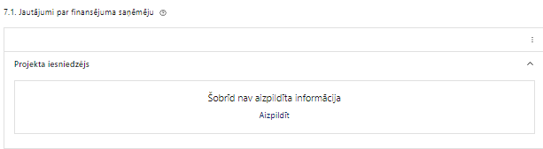 | Caur funkciju “Labot” vai “Aizpildīt” pievieno informāciju par projekta iesniedzēju

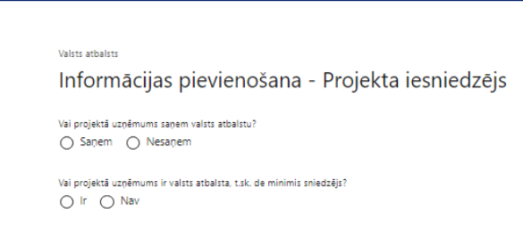  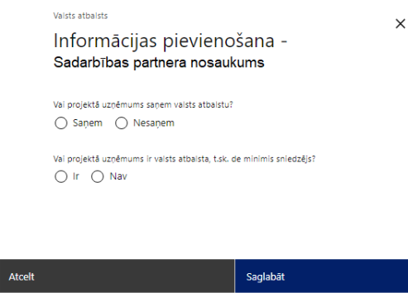 | Vai projektā projekta iesniedzējs saņem valsts atbalstu?  Izvēlnē atzīmē atbilstošo:  - saņem  - nesaņem  Norāda “nesaņem”, jo finansējuma saņēmējs īsteno projektu, kas nav saistīts ar saimnieciskās darbības veikšanu.  Vai projektā finansējuma saņēmējs ir valsts atbalsta, t.sk. de minimis sniedzējs?  Izvēlnē atzīmē atbilstošo:  - ir  - nav  Norāda “ir”, jo finansējuma saņēmējs nesaņem valsts atbalstu, bet ir valsts atbalsta, t.sk. de minimis sniedzējs
Vai projektā sadarbības partneris saņem valsts atbalstu?
Izvēlnē atzīmē atbilstošo:
- saņem
- nesaņem
Norāda “nesaņem”

Vai projektā sadarbības partneris ir valsts atbalsta, t.sk. de minimis sniedzējs?
Izvēlnē atzīmē atbilstošo:
- ir
- nav
Norāda “nav”.

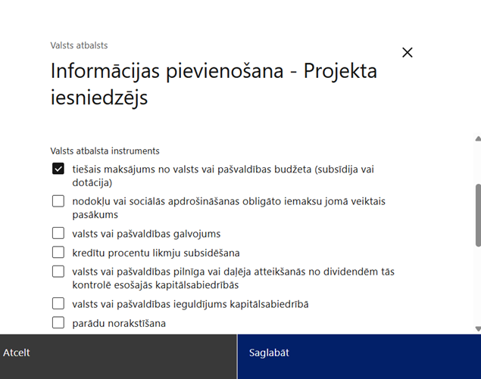 | Valsts atbalsta instruments  Izvēlas “Tiešais maksājums no valsts vai pašvaldības budžeta (subsīdija vai dotācija)”  Atbalsta mērķi  Izvēlnē atzīmē atbilstošo :  - Komisijas 2013. gada 18. decembra Regula (ES) 1407/2013 par Līguma par ES darbību 107. un 108. panta piemērošanu de minimis atbalstam.  - Komisijas 2014. gada 27. jūnija Regula (EK) 717/2014 par Līguma par Eiropas Savienības darbību 107. un 108. panta piemērošanu de minimis atbalstam zvejniecības un akvakultūras nozarē.
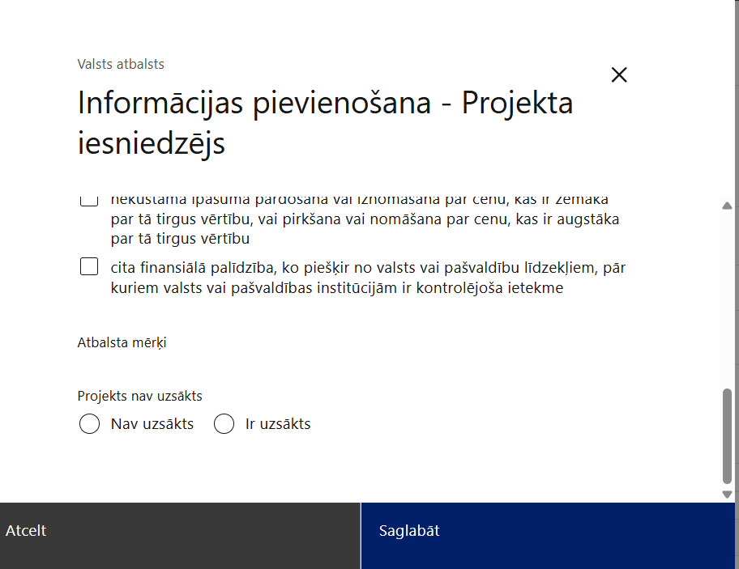 | Projekts nav uzsākts  Izvēlas “Nav uzsākts”

! Projekta ietvaros paredz de minimis atbalsta piešķiršanu dotācijas veidā saimnieciskās darbības veicējiem MK noteikumu 16.7. un 16.8. apakšpunktā noteikto darbību ietvaros, ievērojot SAM MK noteikumu V nodaļā ietvertos ar komercdarbības atbalsta saņemšanu saistītos nosacījumus.

! Atbilstoši MK noteikumu 13.1. apakšpunktam projekta iesniegumam pievieno iekšējo procedūru, kādā finansējuma saņēmējs nodrošinās de minimis atbalsta piešķiršanu.

SADAĻA – SADARBĪBAS PARTNERI

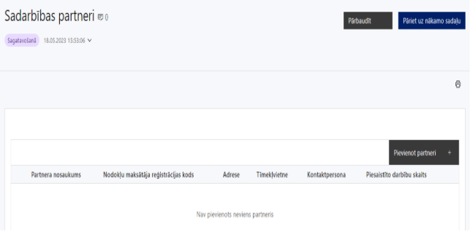 | Caur funkciju “Pievienot partneri” pievieno informāciju par projekta iesniedzēja sadarbības partneriem, norādot to valstisko piederību, reģistrācijas numuru, veidu, nosaukumu, adresi, tīmekļa vietni (pēc izvēles), kontaktpersonas vārdu, uzvārdu, telefona numuru, e-pastu, piesaistīto darbību skaitu un saistītās darbības.

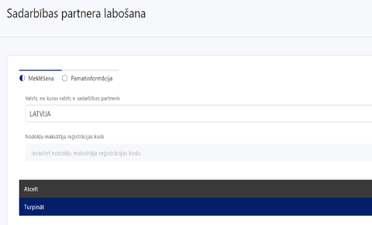  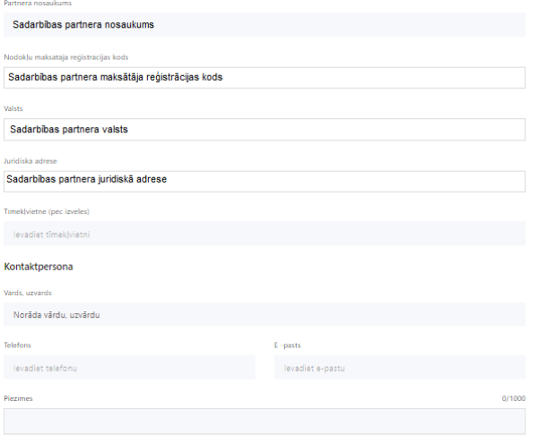 | Valsts  Izvēlnes lauks  Izvēlas sadarbības partnera reģistrācijas valsti
Reģistrācijas numurs/personas kods
Ievada informāciju
Norāda sadarbības partnera reģistrācijas numuru.
Pēc reģistrācijas numura ievadīšanas datu laukos “Partnera nosaukums” un “Juridiskā adrese” informācija ielasās automātiski.

! Projekta iesniedzēja pienākums ir pārliecināties par šīs informācijas atbilstību.
Projekta partnera veids
Ievada informāciju
Norāda sadarbības partnera atbilstošo veidu.
Tīmekļvietne (pēc izvēles)
Ievada informāciju
Pēc izvēles norāda sadarbības partnera tīmekļvietni
Vārds Uzvārds
Ievada informāciju
Sniedz informāciju par kontaktpersonu
Telefons
Ievada informāciju
Sniedz informāciju par kontaktpersonas telefona numuru
E-pasts
Ievada informāciju
Sniedz informāciju par kontaktpersonas saziņas e-pasta adresi
Piesaistīto darbību skaits
Ievada informāciju
Sniedz informāciju par darbību skaitu, ko veiks sadarbības partneris
Saistītās darbības
Ievada informāciju
Sniedz informāciju par to, kādus ieguldījumus sadarbības partneris dod projekta īstenošanā, norādot attiecīgās projekta darbības vai apakšdarbības, kuru īstenošanā sadarbības partneris iesaistīsies, kā arī sniedz sadarbības partnera izvēles pamatojumu un apraksta plānoto datu apmaiņas norisi starp projekta iesniedzēja un sadarbības partnera informatīvajām sistēmām.

Šajā sadaļā projekta iesniedzējs iekļauj informāciju par sadarbības partneri, norāda darbības/ apakšdarbības, kuras veiks sadarbības partneris un norāda finansējuma apjomu, kas projekta ietvaros tiks novirzīts sadarbības partnerim (ja attiecināms).
- Saskaņā ar SAM MK noteikumu 14. punktu finansējuma saņēmējs SAM MK noteikumu 16.11. apakšpunktā minētās atbalstāmās darbības īstenošanā piesaista sadarbība partneri – Izglītības kvalitātes valsts dienestu. Atbilstoši SAM MK noteikumu 15. punktam ar sadarbības partneri slēdz sadarbības līgumu, kurā iekļauj informāciju saskaņā ar normatīvajiem aktiem, kas nosaka kārtību, kādā Eiropas Savienības fondu vadībā iesaistītās institūcijas nodrošina šo fondu ieviešanu 2021.–2027. gada plānošanas periodā.
- Atlasē tiek atbalstīts projekts, kuram:
- piesaistītais sadarbības partneris atbilst MK noteikumos noteiktajam, t.i., sadarbības partneris ir Izglītības kvalitātes valsts dienests;
- ir aprakstīts, kuras no projektā plānotajām darbībām veiks vai to īstenošanā iesaistīsies sadarbības partneris.
! Atbilstoši SAM MK noteikumu 26. punktam sadarbības partneris pārbauda mērķa grupas personu atbilstību iesaistei projekta darbībās, veic minēto personu identificēšanu un uzskaiti, norādot vārdu, uzvārdu, personas kodu un citu maksājuma pieprasījuma sagatavošanai nepieciešamo informāciju, kas nesatur personas datus. Datus iesniedz finansējuma saņēmējam maksājuma pieprasījuma sagatavošanai.
! Atbilstoši SAM MK noteikumu 27. punktam sadarbības partneris nodrošina:
  - projekta īstenošanas laikā tiek ievēroti interešu konflikta, korupcijas un krāpšanas novēršanas nosacījumi, vismaz paredzot, ka projekta vadībā un īstenošanā iesaistītais personāls ir informēts par korupcijas un interešu konflikta novēršanas jautājumiem un krāpšanas pazīmēm, pienākumu ziņot par konstatētajām aizdomām, kā arī ir informēts par ziņotāju aizsardzību atbilstoši Trauksmes celšanas likumam;
  - projekta īstenošanas laikā atbilstoši regulas 2024/2509 61. pantam un normatīvajiem aktiem publisko iepirkumu jomā tiek ievēroti interešu konflikta, korupcijas un krāpšanas novēršanas nosacījumi;
  - komunikācijas un vizuālās identitātes pasākumus, kas noteikti regulas 2021/1060 47. un 50. pantā un normatīvajos aktos par kārtību, kādā Eiropas Savienības fondu vadībā iesaistītās institūcijas nodrošina šo fondu ieviešanu 2021.–2027. gada plānošanas periodā. Savā tīmekļvietnē un sociālajos tīklos ievieto informāciju par projekta īstenošanu un aktualizē to, tiklīdz pieejama jaunākā informācija;
  - dubultā finansējuma riska novēršanu, tostarp nodrošina, ka projektā sniegto atbalstu šo noteikumu 3. punktā minētajai mērķa grupai nefinansē, kā arī to nav plānots finansēt no citiem valsts, pašvaldības vai ārvalstu finanšu atbalsta instrumentiem;
  - iepirkumus veic saskaņā ar normatīvajiem aktiem publisko iepirkumu jomā, īstenojot konkurenci nodrošinošu, pārredzamu, atklātu, nediskriminējošu konkursa procedūru, un, kur tas ir attiecināms un atbilstošs projekta darbības specifikai, īsteno sociāli atbildīgus un inovatīvus iepirkumus;
  - iepirkuma līgumos avansa maksājumus paredz ne vairāk kā 30 procentu apmērā no attiecīgā līguma summas.
SADAĻA – ĪSTENOŠANAS GRAFIKS
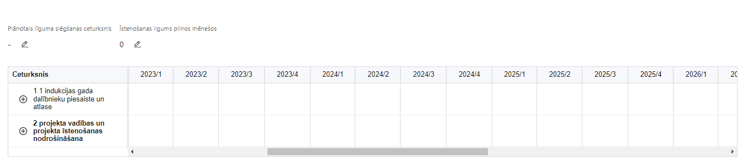 | Lai izveidotu projekta īstenošanas grafiku, norāda plānoto vienošanās slēgšanas ceturksni, īstenošanas ilgums pilnos mēnešos un precizē projekta darbību/apakšdarbību īstenošanas periodu

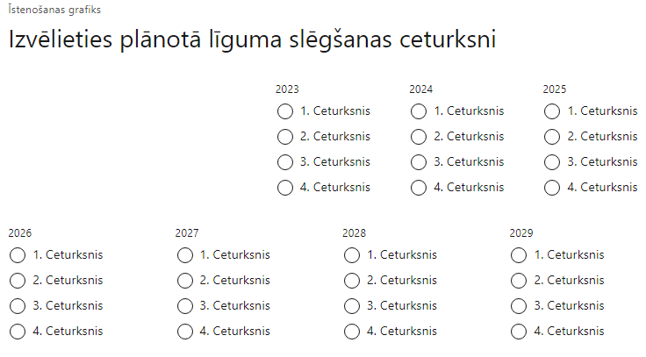 | Caur ikonu atvērt modālo logu ceturkšņa izvēlei, kur atzīmē vienu izvēles lauku (ceturksni)  Paredzot plānoto vienošanās slēgšanas ceturksni, ņem vērā lēmuma par projekta iesnieguma apstiprināšanu pieņemšanai nepieciešamo laiku.
- Atlasē tiek atbalstīts projekts, kura īstenošanas termiņš nepārsniedz MK noteikumu 30. punktā noteikto īstenošanas termiņu – 2029. gada 31. decembri.

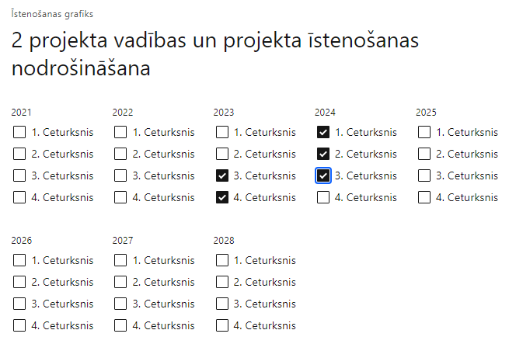 | Īstenošanas grafikā, noklikšķinot uz ikonas , pirms vēlamās darbības vai apakšdarbības, ir iespējams atzīmēt/precizēt vēlamos darbības vai apakšdarbības īstenošanas ceturkšņus.  Izmaksas ir attiecināmas, ja tās atbilst MK noteikumos minētajām izmaksu pozīcijām un ir radušās ne agrāk kā 2026. gada 1. janvārī.  Ja projekta darbības īstenošana ir uzsākta pirms vienošanās par projekta īstenošanu noslēgšanas, projekta darbības aprakstā norāda informāciju par darbībām/apakšdarbībām, kas veiktas vai plānotas pirms vienošanās par projekta īstenošanu slēgšanas, un to uzsākšanas datumu.

SADAĻA – FINANSĒJUMA SADALĪJUMS PA AVOTIEM
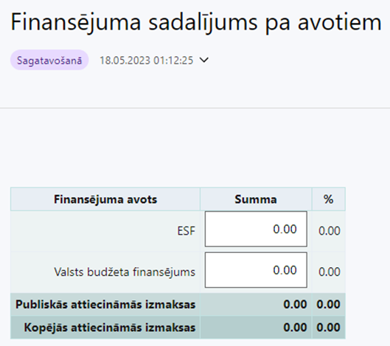 | Finansējuma avots  automātiski tiek attēloti SAMP paredzētie finansējuma avoti  ESF+ un valsts budžeta finansējuma summa  Ievada projektā paredzēto finansējuma summu katram finansēšanas avotam  Norāda finansējuma apmēru atbilstoši MK noteikumu 7. punktā noteiktajam.  Pasākumam pieejamais kopējais attiecināmais finansējums ir 47 850 000 euro, tai skaitā ESF+ finansējums – 40 672 500 euro un valsts budžeta līdzfinansējums – 7 177 500 euro.  Publiskās un kopējās attiecināmo izmaksu summa  automātiski tiek aprēķināts finansējuma apjoms % automātiski tiek aprēķināts finansējuma apjoma procentuālais lielums konkrētajam finansējuma avotam pa visu projekta īstenošanas laiku (gadiem).  Maksimālais ESF+ finansējuma apmērs nepārsniedz 85% no projekta kopējā attiecināmā finansējuma.

- Atlasē tiek atbalstīts projekts, kurā paredzētais ESF+ un valsts budžeta līdzfinansējuma apmērs un intensitāte nepārsniedz MK noteikumu 7. un 8. punktā noteikto finansējuma apmēru un intensitāti.

SADAĻA – PROJEKTA BUDŽETA KOPSAVILKUMS

Projekta iesnieguma sadaļā “Projekta budžeta kopsavilkums” izmaksu pozīcijas ir definētas atbilstoši MK noteikumu 18., 19., 21. un 22. punktā noteiktajām attiecināmajām izmaksām.
Šajā sadaļā projekta iesniedzējs:
- kolonnā “Izmaksu pozīcijas nosaukums” iekļauj tādas izmaksas, kas atbilst MK noteikumu 18. punktā noteiktajām pozīcijām;
- kolonnā “Izmaksu veids (tiešās/ netiešās)” norāda vai budžetā iekļautās izmaksas atbilstoši MK noteikumu 17.1.apakšpunktam ir tiešās attiecināmās izmaksas (ieliekot ķeksīti);
- kolonnā “Vienas vienības izmaksu pielietojums” norāda “ir”, ja:
  - atbilstoši MK noteikumu 18.3.3. apakšpunktā noteiktajām izmaksām piemēro metodiku par vienības izmaksu standarta likmes aprēķinu un piemērošanu mācību izmaksām;
  - atbilstoši MK noteikumu 18.2.6. apakšpunktā noteiktajām izmaksām piemēro vadošās iestādes izstrādāto vienas vienības izmaksu standarta likmes aprēķina un piemērošanas metodiku 1 km izmaksām transporta izdevumu segšanai un izdevumiem par dzīvojamās telpas īri vai dienesta viesnīcu;
  - atbilstoši MK noteikumu 18.3.8. apakšpunktā noteiktajām izmaksām piemēro vadošās iestādes izstrādāto 1 km izmaksu metodiku un vienas vienības izmaksu standarta likmes aprēķina un piemērošanas metodiku iekšzemes komandējumu izmaksām.
- kolonnā “Daudzums” norāda, piemēram, pakalpojumu līgumu skaitu, pakalpojuma ilgumu mēnešos u.tml. Norādītā informācija kolonnās “Daudzums” un “Mērvienība” nedrīkst būt pretrunīga ar projekta iesnieguma sadaļā “Darbības” norādītajiem plānotajiem darbību rezultātiem;
- kolonnā “Mērvienība” norāda vienības nosaukumu, piemēram, pasākumi, dalībnieki, līgumi u.tml.;
- kolonnā “Projekta darbības Nr.” norāda atsauci uz projekta darbību/apakšdarbību uz kuru šīs izmaksas attiecināmas. Ja izmaksas attiecināmas uz vairākām projekta darbībām/apakšdarbībām - norāda visas;
- kolonnā “Attiecināmās izmaksas” norāda attiecīgās izmaksas euro ar diviem cipariem aiz komata;
- kolonnā “t.sk. PVN” norāda plānoto pievienotās vērtības nodokļa apmēru. Saskaņā ar MK noteikumu 20.punktā noteikto pievienotās vērtības nodoklis, kas tiešā veidā saistīts ar projektu, uzskatāms par attiecināmām izmaksām saskaņā ar Regulas Nr. 2021/1060 64.panta 1. punkta "c" apakšpunktā ietvertajiem nosacījumiem.
Projekta iesnieguma sadaļā “Projekta budžeta kopsavilkums” iekļauj tikai tās izmaksas:
- kuras paredzēts segt no projekta finansējuma, tas ir, no ESF+ un valsts budžeta finansējuma;
- kuras nepieciešamas projekta īstenošanai un to nepieciešamība izriet no projekta iesnieguma sadaļā “Darbības” paredzētajām projekta darbībām;
- nodrošina rezultātu sasniegšanu (projekta iesnieguma sadaļā “Rādītāji” plānoto rezultātu un norādīto rādītāju sasniegšanu).
Plānojot attiecināmās izmaksas, jāņem vērā MK noteikumos noteiktās izmaksu pozīcijas, to ierobežojumus, kā arī:
- MK noteikumu 16.2.1., 16.2.2., 16.3., 16.4., 16.5. apakšpunktā noteikto atbalstāmo darbību īstenošanai izmaksām piemēro metodiku par vienības izmaksu standarta likmes aprēķinu un piemērošanu mācību izmaksām (mācību izmaksu metodika);
- MK noteikumu 16.10. apakšpunktā noteiktās atbalstāmās darbības īstenošanai bezdarbniekiem, kuri piedalās noteikumu 16.2.1., 16.2.2., 16.3., 16.4., 16.5. un 16.7. apakšpunktā minētajās atbalstāmajās darbībās, piemēro vadošās iestādes izstrādāto vienas vienības izmaksu standarta likmes aprēķina un piemērošanas metodiku 1 km izmaksām transporta izdevumu segšanai un izdevumiem par dzīvojamās telpas īri vai dienesta viesnīcu;
- MK noteikumu 16.11. apakšpunktā noteiktās atbalstāmās darbības īstenošanai iekšzemes komandējumu un darba braucienu izmaksām piemēro vadošās iestādes izstrādāto 1 km izmaksu metodiku un vienas vienības izmaksu standarta likmes aprēķina un piemērošanas metodiku iekšzemes komandējumu izmaksām;
- “Vadlīnijas attiecināmo izmaksu noteikšanai Eiropas Savienības kohēzijas politikas programmas 2021.-2027.gada plānošanas periodā”, kas pieejamas Finanšu ministrijas tīmekļa vietnē - https://m.esfondi.lv/upload/2021-2027/attiec_vadl_21-27__final.pdf;
- “Vienas vienības izmaksu standarta likmes aprēķina un piemērošanas metodika 1 km izmaksām darbības programmas “Izaugsme un nodarbinātība” un Eiropas Savienības kohēzijas politikas programmas 2021.–2027.gadam īstenošanai”, kas pieejamas Finanšu ministrijas tīmekļa vietnē - https://m.esfondi.lv/upload/1km_izmaksu_metodika_nr_7.pdfhttps://www.esfondi.lv/upload/Vadlinijas/0_1km_izmaksu_metodika_nr_6.pdf.
- “Metodika par vienības izmaksu standarta likmes aprēķinu un piemērošanu mācību izmaksām”, pieejama Finanšu ministrijas tīmekļa vietnē Eiropas Savienības kohēzijas politikas programmas 2021.–2027. gadam 8. nodaļas 31. tabulā Eiropas Savienības kohēzijas politikas programma 2021.–2027.gadam - ES fondi.
! Atbilstoši MK noteikumu 21. punktam netiešās attiecināmās izmaksas plāno kā vienu izmaksu pozīciju, piemērojot netiešo izmaksu vienoto likmi 7% apmērā no MK noteikumu 17.1. apakšpunktā minētajām tiešajām attiecināmajām izmaksām.
! Projekta tiešās attiecināmās izmaksas ir attiecināmas no 2026. gada 1. janvāra.
Izmaksām projekta budžeta kopsavilkumā ir jābūt atainotām tā, lai ir skaidrs, kā projekta iesniedzējs ir nonācis līdz gala summai katrā izdevumu pozīcijā, t.i., izmaksu pozīcijām jābūt sadalītām apakšpozīcijās un izmaksu vienībās, kā arī izmaksu pozīciju vienības un skaits ļauj secināt, ka tās atbilst projektā izvirzīto mērķu un rādītāju sasniegšanai.

! Atlasē tiek atbalstīts projekts, kura plānotās attiecināmas izmaksas, kurām projekta iesniegumā (sadaļā “Darbības”) un pievienotajos pielikumos ir sniegts lietderīguma pamatojums un izmaksu apmēra pamatojums, piemēram, projekta iesniegumā plānotās izmaksas atbilst vidējām tirgus cenām konkrētās izmaksu pozīcijās (informāciju var pamatot ar, piemēram, publiski pieejamu avotu par preču vai pakalpojumu cenām norādīšanu, provizorisku tirgus izpēti, noslēgtiem nodomu protokoliem vai līgumiem (ja attiecināms), u.c. informāciju.

Projekta budžeta kopsavilkums

Kods | Izmaksu pozīcijas nosaukums | Izmaksu veids (tiešās/ netiešās) | Vienas vienības izmaksu pielietojums  (ir vai nav) | Daudzums | Mēr-vienība | Projekta darbības Nr. | Izmaksas |  | KOPĀ |  | t.sk. PVN
 |  |  |  |  |  |  | Attiecinā-mās | Neattie-cināmās | EUR | %
1. | Projekta izmaksas saskaņā ar vienoto izmaksu likmi | netiešās
1.1. | Netiešās izmaksas, kas ir vienādas ar 7% no MK noteikumu 17.1. apakšpunktā minētajām tiešajām attiecināmajām finansējuma saņēmēja un sadarbības partnera attiecināmajām izmaksām.  MK noteikumu 21.punkts  Norāda summu, kas vienāda ar 7% no izmaksu pozīcijas Nr. 1.2., 2.2., 3.1., 4., 13. kopsummas. Izmaksas norāda kā vienu izmaksu pozīciju un tās nav nepieciešams atšifrēt sīkāk.  ! Vēršam uzmanību, ka netiešās izmaksas (izmaksu pozīcija Nr.1.1.) KPVIS tiek aprēķinātas automātiski (attiecīgajā kolonnā uzklikšķinot ar dubultklikšķi) pēc tam, kad ir norādītas izmaksas 1.2., 2.2., 3.1., 4. un 13. budžeta izmaksu pozīcijās. | netiešās
1.2. | Personāla izmaksas, kas ir vienādas ar 20 % no pārējām tiešajām attiecināmajām izmaksām, kas nav personāla izmaksas  MK noteikumu 18.1. apakšpunkts  Piemērojot vienoto likmi 20 % apmērā no pārējām tiešajām attiecināmajām izmaksām, kas nav personāla izmaksas.  ! Vēršam uzmanību, ka personāla izmaksas, kas ir vienādas ar 20 % no pārējām tiešajām attiecināmajām izmaksām KPVIS tiek aprēķinātas automātiski (attiecīgajā kolonnā uzklikšķinot ar dubultklikšķi) pēc tam, kad ir norādītas izmaksas 2.2., 3.1., 4. un 13. budžeta izmaksu pozīcijās. | tiešās
2. | Projekta vadības izmaksas
2.2. | Pārējās vadības personāla izmaksas | tiešās
2.2.1 | Iekšzemes komandējumu un darba braucienu izmaksas  MK noteikumu 18.3.8. apakšpunkts  Attiecināmas būs iekšzemes komandējumu un darba braucienu izmaksas finansējuma saņēmēja projekta vadības personālam MK noteikumu 16. punktā minēto atbalstāmo darbību īstenošanai. Iekšzemes komandējumu un darba braucienu izmaksām piemēro vadošās iestādes izstrādāto 1 km izmaksu metodiku un vienas vienības izmaksu standarta likmes aprēķina un piemērošanas metodiku iekšzemes komandējumu izmaksām. | tiešās | ir
2.2.2. | Transporta pakalpojumu izmaksas (transportlīdzekļa noma, transportlīdzekļa pakalpojuma pirkšana)  MK noteikumu 18.3.1. apakšpunktā minēto iepirkuma līguma ietvaros  MK noteikumu 19.1. apkšpunkts  Attiecināmas būs transporta pakalpojumu izmaksas MK noteikumu 16. punktā minēto atbalstāmo darbību īstenošanai | tiešās
3. | Projekta īstenošanas personāla izmaksas
3.1. | Pārējās projekta īstenošanas personāla izmaksas | tiešās | ir
3.1.1. | Iekšzemes komandējumu un darba braucienu izmaksas  MK noteikumu 18.3.8. apakšpunkts  Attiecināmas būs iekšzemes komandējumu un darba braucienu izmaksas finansējuma saņēmēja projekta īstenošanas personālam šo noteikumu 16. punktā minēto atbalstāmo darbību īstenošanai. Iekšzemes komandējumu un darba braucienu izmaksām piemēro vadošās iestādes izstrādāto 1 km izmaksu metodiku un vienas vienības izmaksu standarta likmes aprēķina un piemērošanas metodiku iekšzemes komandējumu izmaksām. | tiešās | ir⁴
3.1.2. | Iekšzemes komandējumu un darba braucienu izmaksas sadarbības partnerim  MK noteikumu 18.3.8. apakšpunkts  Attiecināmas būs iekšzemes komandējumu un darba braucienu izmaksas sadarbības partnera projekta īstenošanas personālam šo noteikumu 16. punktā minēto atbalstāmo darbību īstenošanai. Iekšzemes komandējumu un darba braucienu izmaksām piemēro vadošās iestādes izstrādāto 1 km izmaksu metodiku un vienas vienības izmaksu standarta likmes aprēķina un piemērošanas metodiku iekšzemes komandējumu izmaksām. | tiešās | ir⁴
3.1.3. | Transporta pakalpojumu izmaksas (transportlīdzekļa noma, transportlīdzekļa pakalpojuma pirkšana)  MK noteikumu 18.3.1. apakšpunktā minēto iepirkuma līguma ietvaros  MK noteikumu 19.1. apakšpunkts  Attiecināmas būs transporta pakalpojumu izmaksas MK noteikumu 16. punktā minēto atbalstāmo darbību īstenošanai | tiešās
3.1.4. | Transporta pakalpojumu izmaksas sadarbības partnerim (transportlīdzekļa noma, transportlīdzekļa pakalpojuma pirkšana)  MK noteikumu 18.3.1. apakšpunktā minēto iepirkuma līguma ietvaros  MK noteikumu 19.1. apakšpunkts  Attiecināmas būs transporta pakalpojumu izmaksas MK noteikumu 16.11. punktā minētās atbalstāmās darbības īstenošanai | tiešās
4. | Mērķa grupas nodrošinājuma izmaksas | tiešās
4.1. | Stipendijas izmaksas bezdarbniekiem  MK noteikumu 18.2.1. apakšpunkts  Attiecināmas stipendijas izmaksas bezdarbniekiem, kuri piedalās MK noteikumu 16.2.1., 16.2.2., 16.3., 16.4., 16.5. apakšpunktā minētajās atbalstāmajās darbībās | tiešās
4.2. | Finanšu atlīdzība bezdarbniekiem ārpus formālās izglītības sistēmas apgūtās profesionālās kompetences novērtēšanai  MK noteikumu 18.2.2. apakšpunkts  Attiecināma būs finanšu atlīdzība MK noteikumu 16.2.3. apakšpunktā minētās atbalstāmās darbības īstenošanai bezdarbniekiem ārpus formālās izglītības sistēmas apgūtās profesionālās kompetences novērtēšanai, ko sedz finansējuma saņēmējs atbilstoši profesionālās izglītības iestāžu un eksaminācijas centru maksas pakalpojumu cenrādim. | tiešās
4.3. | Valsts nodevas par valsts valodas prasmes pārbaudi kompensācija  MK noteikumu 18.2.3. apakšpunkts  Attiecināmas būs valsts valodas prasmes pārbaudes izmaksas mērķa grupas personām, kuras nav Latvijas pilsoņi, Latvijas nepilsoņi vai Eiropas Savienības dalībvalsts, Eiropas Ekonomiskās zonas valsts vai Šveices Konfederācijas pilsoņi MK noteikumu 16.3 apakšpunktā minētās atbalstāmās darbības īstenošanai | tiešās
4.4. | Obligāto veselības pārbaužu izmaksas bezdarbniekiem  MK noteikumu 18.2.4. apakšpunkts  Attiecināmas būs obligāto veselības pārbaužu izmaksas bezdarbniekiem MK noteikumu 16.7 apakšpunktā minētās atbalstāmās darbības īstenošanai | tiešās
4.5. | Dotāciju izmaksas bezdarbniekiem  MK noteikumu 18.2.5. apakšpunkts  Attiecināmas būs dotāciju izmaksas bezdarbniekiem, kuri piedalās MK noteikumu 16.8 apakšpunktā minētajā atbalstāmajā darbībā | tiešās
4.5.1. | Dotāciju izmaksas ikmēneša ienākumiem  MK noteikumu 18.2.5.1. apakšpunkts | tiešās
4.5.2. | Vienreizēja dotācija ar biznesa plāna īstenošanu saistīto pamatlīdzekļu iegādei un citu ar to saistīto izdevumu segšanai  MK noteikumu 18.2.5.2. apakšpunkts | tiešās
4.5.3. | Vienreizēja dotācija darba vietas pielāgošanai bezdarbniekam ar invaliditāti, kas ietver iekārtu un aprīkojuma iegādi, kā arī tehnisko palīglīdzekļu izgatavošanu un iegādi, tai skaitā piegādi un uzstādīšanu  MK noteikumu 18.2.5.3. apakšpunkts | tiešās
4.6. | Finanšu atlīdzība bezdarbniekiem transporta izdevumu segšanai un izdevumiem par dzīvojamās telpas īri vai dienesta viesnīcu  MK noteikumu 18.2.6. apakšpunkts  Attiecināma būs finanšu atlīdzība MK noteikumu 16.10. apakšpunktā minētās atbalstāmās darbības īstenošanai bezdarbniekiem, kuri piedalās MK noteikumu 16.2.1., 16.2.2., 16.3., 16.4., 16.5., 16.7. apakšpunktā minētajās atbalstāmajās darbībās, piemērojot vadošās iestādes izstrādāto vienas vienības izmaksu standarta likmes aprēķina un piemērošanas metodiku 1 km izmaksām transporta izdevumu segšanai un izdevumiem par dzīvojamās telpas īri vai dienesta viesnīcu | tiešās | ir
13. | Pārējās projekta īstenošanas izmaksas
13.1. | Iepirkuma līguma izmaksas  MK noteikumu 18.3.1. apakšpunkts, ievērojot 19. punktā ietvertos nosacījumus  Attiecināmas būs iepirkuma līgumu izmaksas MK noteikumu 16.1., 16.6., 16.8., 16.9., 16.12., 16.13. un 16.15. apakšpunktā minēto atbalstāmo darbību nodrošināšanai. | tiešās
13.1.1. | Horizontālā principa "Vienlīdzība, iekļaušana, nediskriminācija un pamattiesību ievērošana" darbību īstenošanas izmaksas  MK noteikumu 18.3.1. apakšpunktā minēto iepirkuma līguma ietvaros  Attiecināmas būs horizontālā principa "Vienlīdzība, iekļaušana, nediskriminācija un pamattiesību ievērošana" nodrošināšanas izmaksas MK noteikumu 16. punktā noteikto atbalstāmo darbību īstenošanai. | tiešās
13.1.2. | Licenču iegādes izmaksas  MK noteikumu 18.3.1. apakšpunktā minēto iepirkuma līguma ietvaros  Attiecināmas būs izglītības programmām nepieciešamo licenču iegādes izmaksas, ko var plānot MK noteikumu 16.6. apakšpunktā minētās atbalstāmās darbības īstenošanai | tiešās
13.1.3. | IS BURVIS pielāgošanas izmaksas  MK noteikumu 18.3.1. apakšpunktā minēto iepirkuma līguma ietvaros  Attiecināmas būs informācijas sistēmas BURVIS pielāgošanas izmaksas, lai piemērotu MK noteikumu 18.3.3. apakšpunktā minēto mācību izmaksu metodiku un ievērotu izmaiņas normatīvajos aktos par aktīvo nodarbinātības pasākumu un preventīvo bezdarba samazināšanas pasākumu organizēšanas un finansēšanas kārtību un pasākumu īstenotāju izvēles principiem. | tiešās
13.1.4. | Izmaksas informatīvi izglītojošo pasākumu un sabiedrības izpratnes un informētības veicināšanas pasākumu īstenošanai mērķa grupas kvalifikācijas un prasmju paaugstināšanas jomā  MK noteikumu 18.3.1. apakšpunktā minēto iepirkuma līguma ietvaros  Attiecināmas būs iepirkumu līgumu izmaksas MK noteikumu 16.13. apakšpunktā minēto atbalstāmo darbību nodrošināšanai. | tiešās
13.2. | Konkurētspējas paaugstināšanas pasākumu izstrādes un īstenošanas izmaksas, tai skaitā izmaksas konkurētspējas paaugstināšanas pasākumu īstenotāju piesaistei, telpu īrei un nomai  MK noteikumu 18.3.2. apakšpunkts  Attiecināmas būs konkurētspējas paaugstināšanas pasākumu izmaksas MK noteikumu 16.1. apakšpunktā minētās atbalstāmās darbības īstenošanai | tiešās
13.3. | Mācību izmaksas, piemērojot mācību izmaksu metodiku  MK noteikumu 18.3.3. apakšpunkts  Attiecināmas būs izmaksas MK noteikumu 16.2.1., 16.2.2., 16.3., 16.4., 16.5. apakšpunktā minētās atbalstāmās darbības īstenošanai, piemērojot metodiku par vienības izmaksu standarta likmes aprēķinu un piemērošanu mācību izmaksām | tiešās | ir
13.4. | Valsts valodas prasmes noslēguma pārbaudes organizēšanas izmaksas  MK noteikumu 18.3.4. apakšpunkts  Attiecināmas būs valsts valodas prasmes noslēguma pārbaudes organizēšanas izmaksas MK noteikumu 16.3. apakšpunktā minētās atbalstāmās darbības īstenošanai | tiešās
13.5. | Izglītības programmu apguves un apliecinājuma dokumentu saņemšanas izmaksas  MK noteikumu 18.3.5. apakšpunkts  Attiecināmas būs atvērto tiešsaistes kursu platformā piedāvāto augstākās izglītības iestādes vai nozares uzņēmuma izstrādāto izglītības programmu apguves un apliecinājuma dokumentu saņemšanas izmaksas mērķa grupas personai vai izglītības programmu īstenošanai nepieciešamo licenču iegādes izmaksas MK noteikumu 16.6. apakšpunktā minētās atbalstāmās darbības īstenošanai | tiešās
13.6. | Dotācijas veidā piešķirtās izmaksas darba devējam  MK noteikumu 18.3.6. apakšpunkts  Attiecināmas būs izmaksas, kuras finansējuma saņēmējs dotācijas veidā piešķir darba devējam MK noteikumu 16.7. apakšpunktā minētās atbalstāmās darbības īstenošanai | tiešās
13.6.1. | Izmaksas ikmēneša darba algas dotācijai bezdarbniekiem  MK noteikumu 18.3.6.1. apakšpunkts | tiešās
13.6.2. | Valsts sociālās apdrošināšanas obligātās iemaksas no algas dotācijas daļas, ko finansējuma saņēmējs līdzfinansē bezdarbniekam ar invaliditāti  MK noteikumu 18.3.6.2. apakšpunkts | tiešās
13.6.3. | Izmaksas dotācijai bezdarbnieka darba vadītājam  MK noteikumu 18.3.6.3. apakšpunkts | tiešās
13.6.4. | Darba vietas pielāgošanas izmaksas bezdarbniekam ar invaliditāti, tai skaitā iekārtu un aprīkojuma iegādes un tehnisko palīglīdzekļu izgatavošanas un iegādes izmaksas, kuras piešķir kā vienreizēju dotāciju  MK noteikumu 18.3.6.4. apakšpunkts | tiešās
13.6.5. | Individuālo aizsardzības līdzekļu izmaksas bezdarbniekiem  MK noteikumu 18.3.6.5. apakšpunkts | tiešās
13.6.6. | Teorētisko mācību izmaksas bezdarbniekiem, piesaistot ekspertus un mācībspēkus ārpus praktiskās mācību vietas  MK noteikumu 18.3.6.6. apakšpunkts | tiešās
13.7. | Surdotulka, ergoterapeita un citu specifisku pakalpojumu izmaksas  MK noteikumu 18.3.7. apakšpunkts  Attiecināmi būs specifiski pakalpojumi mērķa grupas personām ar invaliditāti un ergoterapeita pakalpojumi bezdarbniekiem ar invaliditāti | tiešās
 | KOPĀ

SADAĻA - OBLIGĀTIE PIELIKUMI

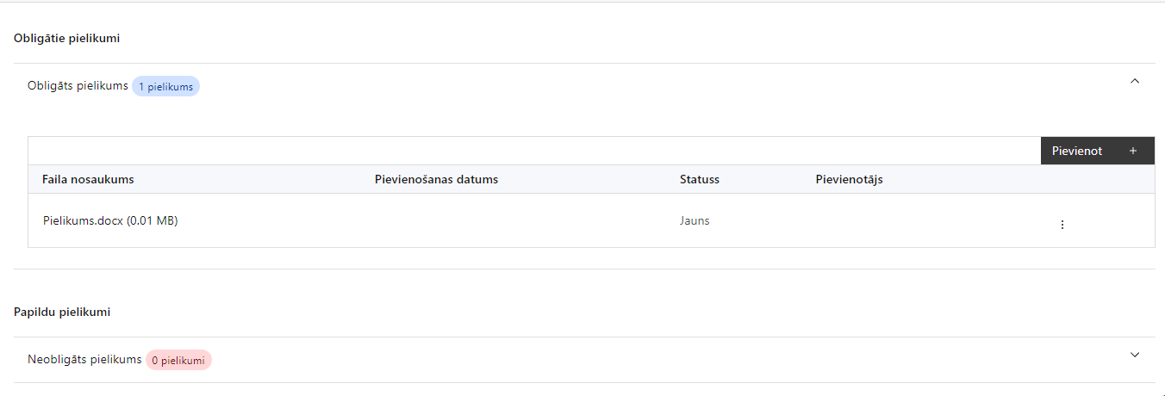

Pielikumi, kas jāpievieno:
- Iekšējā procedūra, kādā finansējuma saņēmējs nodrošinās de minimis atbalsta piešķiršanu;
- Projekta iesniedzēja un sadarbības partnera sadarbības līgums vai līguma projekts par pušu pienākumiem, tiesībām un atbildību projekta mērķa un rādītāju sasniegšanā atbilstoši MK noteikumu 14. un 15. punktam;
- Sadarbības partnera apliecinājums par informētību attiecībā uz interešu konflikta jautājumu regulējumu un to integrāciju iekšējās kontroles sistēmā;
- Projekta budžetā (projekta iesnieguma sadaļā “Projekta budžeta kopsavilkums”) norādīto izmaksu apmēru pamatojošos dokumentus vai projekta budžetā iekļauto izmaksu aprēķina atšifrējumu, kas pamato projekta budžetā iekļauto izmaksu apmēru;
- Projekta iesnieguma sadaļu vai pielikumu tulkojums (ja attiecināms).

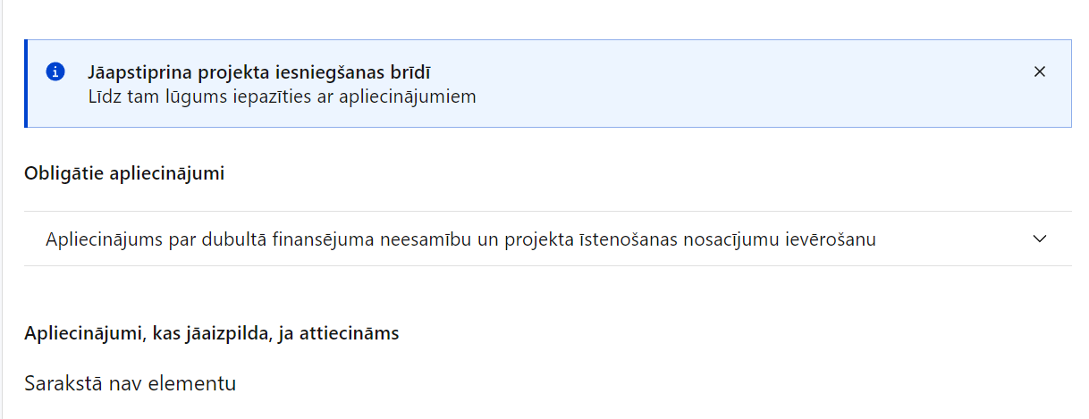
SADAĻA - APLIECINĀJUMI

Obligātie apliecinājumi
Projekta iesniegšanas brīdī jāapstiprina visi obligātie apliecinājumi, tai skaitā arī:
- “Apliecinājums par informācijas patiesumu un spēju īstenot projektu”;
- “Apliecinājums par informētību attiecībā uz interešu konflikta jautājumu regulējumu un to integrāciju iekšējās kontroles sistēmā” (atbilstoši MK noteikumu 13.2. apakšpunktam).

Apliecinājums par informācijas patiesumu un spēju īstenot projektu
Manis pārstāvētā projekta iesniedzēja un sadarbības partnera, ja tāds projektā ir paredzēts, vārdā apliecinu, ka:
- projekta iesniedzējs, t. sk. projekta iesniedzēja valdes vai padomes loceklis vai prokūrists, vai persona, kura ir pilnvarota pārstāvēt projekta iesniedzēju ar filiāli saistītās darbībās, neatbilst nevienam no Eiropas Savienības fondu 2021.–2027. gada plānošanas perioda vadības likuma 22. panta pirmajā daļā minētajiem izslēgšanas noteikumiem (nav attiecināms uz tiešās vai pastarpinātās pārvaldes iestādēm, atvasinātām publiskām personām, citām valsts iestādēm);
- projekta iesniedzēja rīcībā ir pietiekami finanšu resursi projekta īstenošanas nodrošināšanai pienācīgā apjomā (nav attiecināms uz valsts budžeta iestādēm);
- projekta iesniegumā un tā pielikumos sniegtās ziņas atbilst patiesībai un projekta īstenošanai pieprasītais Eiropas Savienības fonda līdzfinansējums tiks izmantots saskaņā ar projekta iesniegumā noteikto;
- nav zināmu iemeslu, kādēļ šis projekts nevarētu tikt īstenots vai varētu tikt aizkavēta tā īstenošana, un apstiprinu, ka projektā noteiktās saistības iespējams veikt normatīvajos aktos par attiecīgās Eiropas Savienības fonda specifiskā atbalsta mērķa vai tā pasākuma īstenošanu noteiktajos termiņos;
- atbilstoši normatīvo aktu nosacījumiem projekts netiek un nav ticis finansēts/līdzfinansēts no citiem Eiropas Savienības finanšu avotiem vai citiem ārvalstu finanšu instrumentiem, kā arī valsts un pašvaldību budžeta līdzekļiem, un projekta ietvaros plānotās darbības nepārklājas ar darbībām, kas tiek finansētas citu Eiropas Savienības fondu specifisko atbalsta mērķu un citu ārvalstu finanšu instrumentu ietvaros, kā arī no valsts un pašvaldību budžeta līdzekļiem, un projekta iesnieguma apstiprināšanas gadījumā šis projekta iesniegums un tajā minētās plānotās darbības netiks iesniegtas finansēšanai/līdzfinansēšanai no citiem finanšu avotiem;
- projekta iesniedzējs un tā sadarbības partneris, ja tāds projektā ir paredzēts, pēdējo divu gadu laikā pirms pieteikšanās uz Eiropas Savienības fonda finansējumu nav veicis pārcelšanu Regulas Nr. 651/2014 2. panta 61. a punkta izpratnē uz vietu, kurā tiks veikts atbalstītais ieguldījums, un apņemas to nedarīt divus gadus pēc tam, kad ir pabeigts atbalstītais ieguldījums (ar pabeigtu ieguldījumu saskaņā ar Regulas Nr. 651/2014 2. panta 47. a punktu saprot brīdi, kad veikts projekta noslēguma maksājums);
- projekta iesniegumam pievienotie dokumentu atvasinājumi, ja tādi ir pievienoti, atbilst manā rīcībā esošiem dokumentu oriģināliem;
- projekta iesniegumam pievienoto dokumentu tulkojumi, ja tādi ir pievienoti, ir pareizi;
- esmu iepazinies(-usies), ar attiecīgā Eiropas Savienības fonda specifiskā atbalsta mērķa, tā pasākuma vai atlases kārtas nosacījumiem un atlases nolikumā noteiktajām prasībām;
- piekrītu projekta iesniegumā norādīto datu apstrādei Kohēzijas politikas fondu vadības informācijas sistēmā un to nodošanai citām valsts informācijas sistēmām, institūcijām.
Apzinos, ka:
- projektu var neapstiprināt līdzfinansēšanai no Eiropas Savienības fonda, ja projekta iesniegums nav pilnībā un kvalitatīvi aizpildīts, normatīvajos aktos par attiecīgā Eiropas Savienības fonda specifiskā atbalsta mērķa, tā pasākuma vai atlases kārtas īstenošanu plānotais Eiropas Savienības fonda finansējums projekta apstiprināšanas brīdī ir izlietots vai citos projektu iesniegumu atlases nolikumā noteiktajos gadījumos;
- projekta izmaksu pieauguma gadījumā projekta iesniedzējs sedz visas izmaksas, kas var rasties izmaksu svārstību rezultātā;
- projekts būs jāīsteno saskaņā ar projekta iesniegumā paredzētajām darbībām un rezultāti jāuztur atbilstoši projekta iesniegumā minētajam;
- nepatiesas apliecinājumā sniegtās informācijas gadījumā normatīvajos aktos noteiktās sankcijas var tikt uzsāktas gan pret mani, gan arī pret manis pārstāvēto juridisko personu – projekta iesniedzēju.

Apliecinājums par informētību attiecībā uz interešu konflikta jautājumu regulējumu
un to integrāciju iekšējās kontroles sistēmā
apliecinu, ka:
- esmu informēts(-a) par Eiropas Parlamenta un Padomes 2024. gada 23. septembra Regulas (ES, Euratom) Nr. 2024/2509 par finanšu noteikumiem, ko piemēro Savienības vispārējam budžetam (pārstrādāta redakcija) (turpmāk – Finanšu regula), Eiropas Parlamenta un Padomes 2014. gada 26. februāra Direktīvas 2014/24/ES par publisko iepirkumu un ar ko atceļ Direktīvu 2004/18/EK, likuma “Par interešu konflikta novēršanu valsts amatpersonu darbībā” un Eiropas Komisijas paziņojuma Nr. C/2021/2119 “Norādījumi par izvairīšanos no interešu konfliktiem un to pārvaldību saskaņā ar Finanšu regulu 2021/C 121/01” prasībām un apņemos tās ievērot;
- organizācijā ir izveidota iekšējās kontroles sistēma korupcijas un interešu konflikta riska novēršanai publiskas personas institūcijā atbilstoši Ministru kabineta 2017. gada 17. oktobra noteikumu Nr. 630 “Noteikumi par iekšējās kontroles sistēmas pamatprasībām korupcijas un interešu konflikta riska novēršanai publiskas personas institūcijā” prasībām, kas sevī ietver arī:
- pasākumus interešu konflikta riska kontrolei (preventīvus pasākumus un konstatēšanas pasākumus interešu konflikta riska kontrolei, t. sk. paziņošanas procedūru, labošanas pasākumus), tai skaitā ietverot informāciju par interešu konflikta novēršanu saskaņā ar Finanšu regulas 61. pantu;
- pasākumus krāpšanas un korupcijas risku novēršanai;
- iekšējās informācijas aprites un komunikācijas pasākumus par interešu konflikta, krāpšanas un korupcijas riska novēršanu;
- ētikas kodeksu;
- kārtību, kā darbiniekiem ir jārīkojas gadījumā, ja tie vēlas ziņot par iespējamiem pārkāpumiem (tai skaitā iespējamām koruptīvām darbībām), ietverot pasākumus, lai nodrošinātu ziņotāja anonimitāti un aizsardzību;
- pasākumus aizliegto vienošanos riska kontrolei;
- dubultā finansējuma novēršanas mehānismu pret citiem finansēšanas avotiem, tai skaitā pret Eiropas Savienības kohēzijas politikas programmu 2021.–2027.gadam, Eiropas Savienības struktūrfondu un Kohēzijas fonda 2014.–2020.gada plānošanas perioda darbības programmu “Izaugsme un nodarbinātība” un citiem ārvalstu finanšu instrumentiem;
- trauksmes celšanas sistēmu;
- procedūru disciplināratbildības piemērošanai;
- ziņošanas mehānismu kompetentajām iestādēm par potenciāliem administratīviem vai kriminālpārkāpumiem.

Komisijas Regula (ES) Nr. 651/2014 ( 2014. gada 17. jūnijs ), ar ko noteiktas atbalsta kategorijas atzīst par saderīgām ar iekšējo tirgu, piemērojot Līguma 107. un 108. pantu Dokuments attiecas uz EEZ
Eiropas Parlamenta un Padomes Regula (ES) 2021/1060 (2021. gada 24. jūnijs), ar ko paredz kopīgus noteikumus par Eiropas Reģionālās attīstības fondu, Eiropas Sociālo fondu Plus, Kohēzijas fondu, Taisnīgas pārkārtošanās fondu un Eiropas Jūrlietu, zvejniecības un akvakultūras fondu un finanšu noteikumus attiecībā uz tiem un uz Patvēruma, migrācijas un integrācijas fondu, Iekšējās drošības fondu un Finansiāla atbalsta instrumentu robežu pārvaldībai un vīzu politikai
Finanšu ministrijas 2024.gada 2.aprīļa metodika Nr.4.2. "Vienas vienības izmaksu standarta likmes aprēķina un piemērošanas metodika iekšzemes komandējumu izmaksām darbības programmas "Izaugsme un nodarbinātība" un Eiropas Savienības kohēzijas politikas programmas 2021.–2027. gadam īstenošanai" kas pieejamas Eiropas Savienības fondu tīmekļa vietnē - https://www.esfondi.lv/normativie-akti-un-dokumenti/2021-2027-planosanas-periods/vienas-vienibas-izmaksu-standarta-likmes-aprekina-un-piemerosanas-metodika-iekszemes-komandejumu-izmaksam-darbibas-programmas-izaugsme-un-nodarbinatiba-un-eiropas-savienibas-kohezijas-politikas-programmas-2021-2027-gadam-istenosanai
Finanšu ministrijas 2024.gada 2.aprīļa metodika Nr.4.2. "Vienas vienības izmaksu standarta likmes aprēķina un piemērošanas metodika iekšzemes komandējumu izmaksām darbības programmas "Izaugsme un nodarbinātība" un Eiropas Savienības kohēzijas politikas programmas 2021.–2027. gadam īstenošanai" kas pieejamas Eiropas Savienības fondu tīmekļa vietnē - https://www.esfondi.lv/normativie-akti-un-dokumenti/2021-2027-planosanas-periods/vienas-vienibas-izmaksu-standarta-likmes-aprekina-un-piemerosanas-metodika-iekszemes-komandejumu-izmaksam-darbibas-programmas-izaugsme-un-nodarbinatiba-un-eiropas-savienibas-kohezijas-politikas-programmas-2021-2027-gadam-istenosanai
Finanšu ministrijas 2024.gada 17.maija metodika Nr.4.1. " Vienas vienības izmaksu standarta likmes aprēķina un piemērošanas metodika 1 km izmaksām darbības programmas “Izaugsme un nodarbinātība” un Eiropas Savienības kohēzijas politikas programmas 2021.–2027.gadam īstenošanai", kas pieejamas Eiropas Savienības fondu tīmekļa vietnē - https://www.esfondi.lv/normativie-akti-un-dokumenti/2021-2027-planosanas-periods/vienas-vienibas-izmaksu-standarta-likmes-aprekina-un-piemerosanas-metodika-1-km-izmaksam-darbibas-programmas-izaugsme-un-nodarbinatiba-un-eiropas-savienibas-kohezijas-politikas-programmas-2021-2027-gadam-istenosanai
Metodika par vienības izmaksu standarta likmes aprēķinu un piemērošanu mācību izmaksām.

